|  |
| --- |
|  |
| Projet Python: Fruit Basket |
|  |

|  |
| --- |
| Hugo Pallard / Léo Toggenburger  08/05/2020 |

Table des matières

1) Introduction : 1

2) Analyse et conception : 1

3) La partie jeu d’essai 10

4) Conclusion 15

5) Annexes : Listing 16

# 1) Introduction :

Nous allons vous présenter dans ce rapport notre projet Fruit Basket. Ce projet nous a tenu à cœur, car il était complet, et nous a permis de nous exercer sur le langage Python. Pour notre projet, nous nous sommes d’abord séparés le travail, car le projet était constitué de 2 grandes parties, la trajectoire et le GUI. Nous avons organisé nos fichiers de façon à faire un fichier pour chaque fruit gérant leur trajectoire, leur test pour savoir s’ils rentrent dans le panier et leur suppression, un fichier pour le joueur, gérant ses déplacements, et la création des fruits (ils sont créés depuis la main du joueur). Mais aussi un fichier positions.py qui s’occupe des positons, de la mise en relation des fichiers précédents, ainsi que de la gestion des évènements. Enfin, un fichier main.py, pour centraliser l’exécution du jeu dans un fichier spécifique.

# 2) Analyse et conception :

2.1) Conception :

Pour le projet Fruit Basket, nous avons réalisé qu’il était composé de 2 grandes parties : une partie GUI (Graphique User Interface) et une autre axée sur la trajectoire et le déplacement des fruits. La première consiste à gérer les affichages, les actions de l’utilisateur via la librairie PyGame. L’autre, comme son nom l’indique, la trajectoire des différents fruits. Cette derniere est plus axée mathématiques. Nous nous sommes donc partagés ces parties.

Ensuite, nous avions besoin d’images détourées pour le rendu de notre jeu. Nous avons utilisé [Remove Background](https://www.remove.bg/fr) et Photoshop pour nos images.

Dans un premier temps, nous sommes allés regarder les tutoriels de Graven-Développment, ainsi que d’autres tutoriels, notamment pour la GUI, comme ceux de [Sentex](https://www.youtube.com/watch?v=ujOTNg17LjI&t=5s).

Après s’être renseignés sur le fonctionnement de la librairie PyGame, nous avons commencé à expérimenter des morceaux de codes, trouvés notamment [StackOverFlow](https://stackoverflow.com/) afin de comprendre PyGame via un peu de pratique.

Ensuite, une fois cette étape terminée, nous avons fixé des deadlines.

|  |  |  |  |  |  |  |  |  |
| --- | --- | --- | --- | --- | --- | --- | --- | --- |
| Prévisions | | | | Réalisations | | | | Activités |
| Dates | Durée | Ressources | Charge | Durée | Ressources | Charge | Acteurs | -------------------------- |
| 13 avril | 10 h | 2 | 20h | 10 h | 2 | 20h | H et L | Documentation |
| 14 - 19 avril | 5 j | 1 | 5j | 6 j | 1 | 6j | H | Création de l'interface graphique |
| 4 - 5 mai | 2j | 1 | 2j | 2j | 1 | 2j | L | Création des fonctions trajectoires et application |
| 1 - 10 mai | 1 j | 2 | 2j | 1 j | 2 | 2j | H et L | Création des classes |
| 1 - 10 mai | 1 j | 2 | 2j | 1 j | 2 | 2j | H | Création des différentes positions |
| 09-mai | 3 h | 1 | 3h | 4 h | 1 | 4h | L | Création des niveaux |
|  |  |  |  |  |  |  |  | Création de la fonction chrono |
|  |  |  |  |  |  |  |  | Création du fichier de sauvegarde |

Nous tenions des points via Discord, pour nous tenir à jour du travail de chacun.

Nous avons eu aussi l’idée d’implémenter une fonction Pause, car le jeu devait être limité en temps, 40 secondes.

2.2) Analyse :

*Analyse algorithmique Globale :*

L’entrée de notre programme est une exécution du code du jeu par l’utilisateur :

- L’utilisateur doit, premièrement, cliquer sur un bouton, pour confirmer s’il souhaite jouer (JOUER) ou quitter s’il s’est trompé (QUITTER).

- Ensuite, ce dernier doit choisir une trajectoire pour le lancement de son fruit à l’aide d’un clique du bouton gauche de la souris à l’endroit souhaité (sur la fenêtre). La longueur du trait entre le Pikachu et le point de clique définie la force que le joueur souhaite mettre dans son lancer.

- Le joueur appuie ensuite sur la touche ESPACE pour lancer le fruit.

- Le joueur peut aussi appuyer sur la touche ESCAPE pour mettre le jeu en pause, en cas de stress intense.

La sortie du jeu se réalise lorsque le joueur atteint le score maximal, la fenêtre jeu affiche alors « Bien joué ! ». Dans le cas contraire, lorsque le temps est terminé, la fenêtre du jeu affiche alors « Game Over ! » ainsi que le score du joueur.

Au niveau des contraintes imposées :

* La contrainte temporelle, nous avons eu qu’un mois pour réaliser ce projet.
* Le contexte actuel nous a forcé à travailler à distance.

Pour le jeu :

* Les fruits doivent tous être différents, et conserver leur ordre de lancer, i.e. à chaque nouvelle position, on ajoute un nouveau fruit.
* Le jeu est chronométré.
* 2 libraires graphiques au choix nous ont été imposée, TKinter et PyGame.
* La taille de la fenêtre de jeu >= 700 pixel par 500 pixel.
* Le joueur est représenté par un personnage in-game, qui doit se déplacer à chaque position de lancement, en fonction de l’avancement de la partie.
* Les trajectoires des fruits sont calculées à partir de la résolution des équations du mouvement, avec l’aide de [cette page Internet](https://epfedu-my.sharepoint.com/personal/hugo_pallard_epfedu_fr/Documents/EPF/1A/Projets/Projet%20Python/https%20:/informatique-python.readthedocs.io/fr/latest/Exercices/canon.html).
* Les fruits ont des masses réalistes, une vitesse et une inclinaison initiale, donnée par un clic de souris. Ils ont chacun un nombre de points différents.
* Les fruits sont lancés en appuyant sur la touche ESPACE.
* La trajectoire du fruit est descendante, c’est à dire que le fruit a déjà entamé sa descente lorsqu’il rentre dans le panier, sinon il n’est pas comptabilisé.
* Plusieurs affichages obligatoires : Le nom du jeu (Le titre de la fenêtre), le Score, le temps et la fin du jeu.

*Description des fonctionnalités prises en compte pour la conception du programme :*

Algorigramme Fonction Position_x()

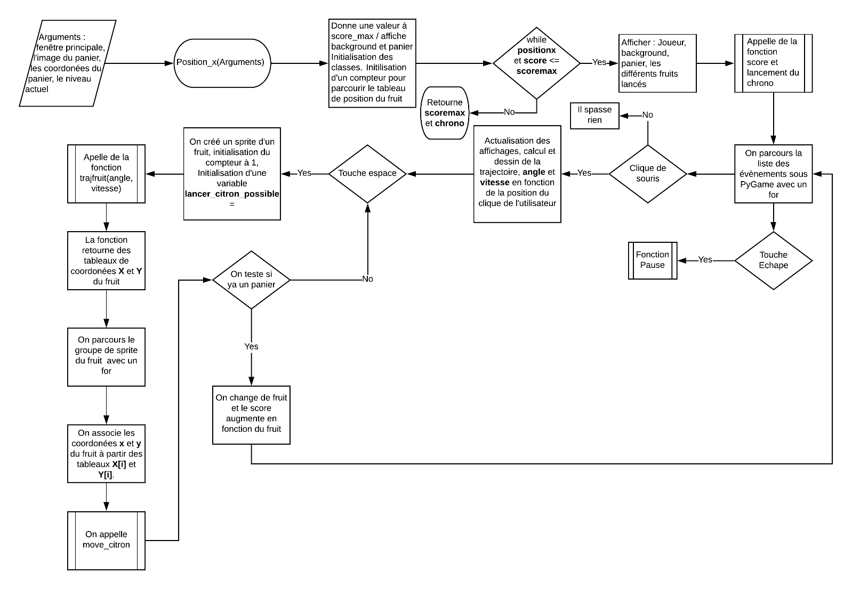

Algorigramme Classe Payer()

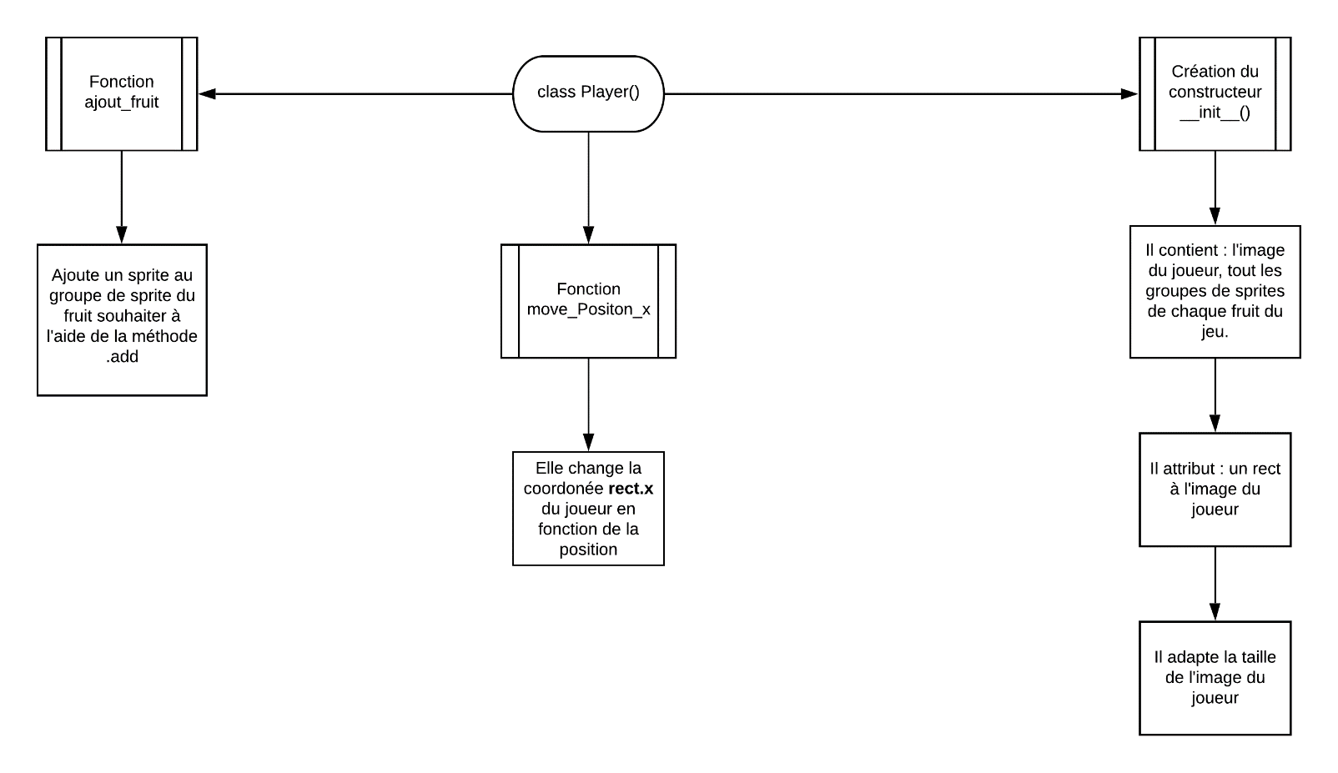

Algorigramme Classe TrajFruit()

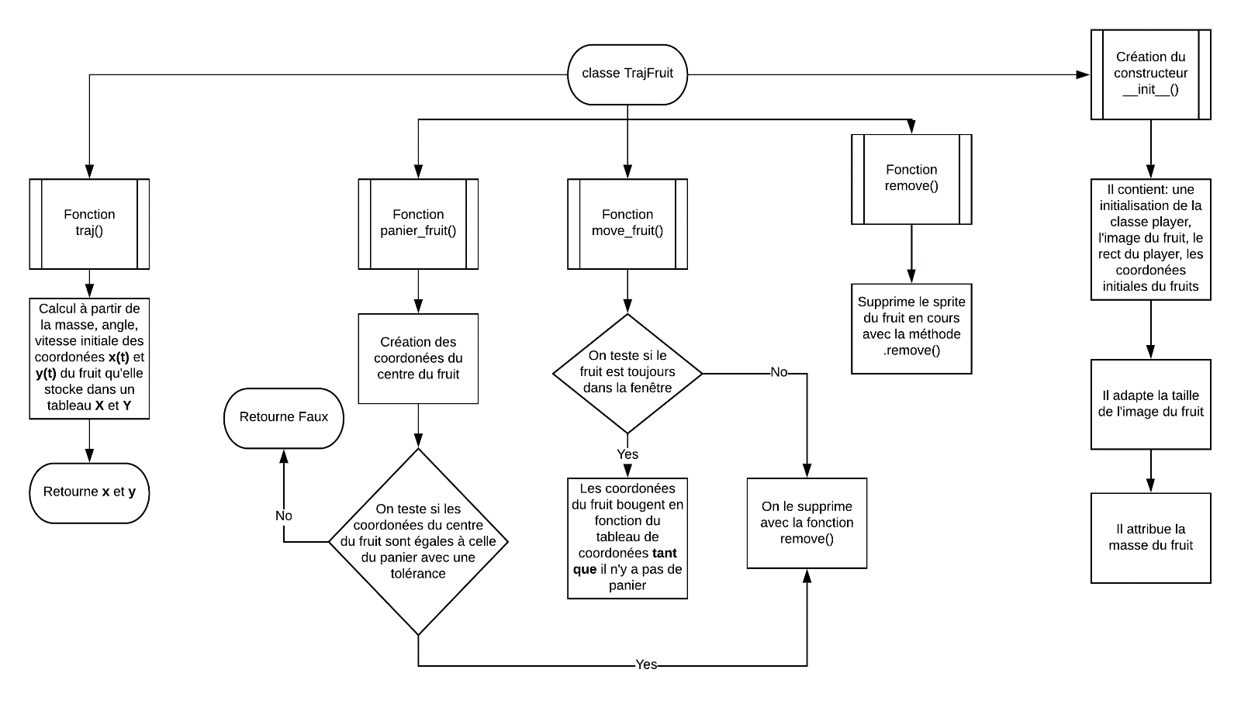

*Mise en évidence des points clés du programme :*

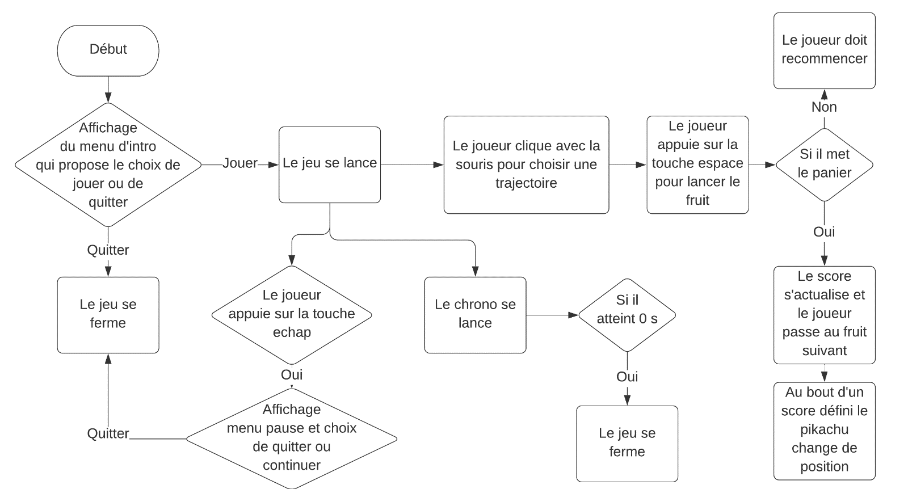

*Les choix techniques retenus pour l’implémentation :*

Au niveau de la structure de notre code, nous avons principalement optés pour des fonctions et quelques classes.

Fichier main.py :

* Le jeu est lancé à l’aide de l’appel à la méthode **game_intro(),** qui comme son nom l’indique, se charge de générer le menu d’introduction du jeu. 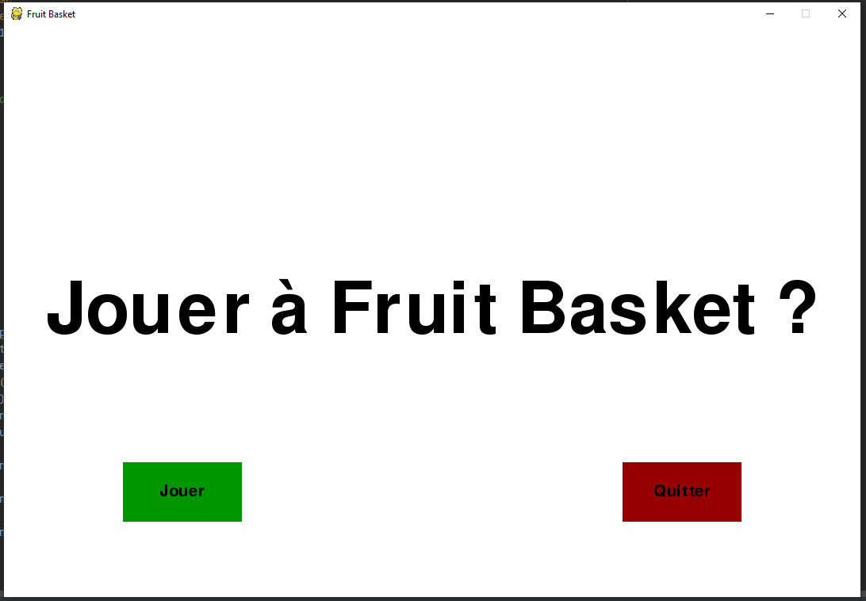

Les boutons sont utilisables, gérés à partir de la méthode **button().** Cette méthode consiste à détecter dans quelle zone de l’écran le joueur clique avec pygame.mouse.get.get_pos(). Si la zone cliquée correspond au bouton choisi, on effectue alors l’action correspondante, quitter le jeu pour quitter ou lancer la fonction **main()** pour jouer.

* Ce fichier contient une fonction **main()** qui se chargera de l’exécution de notre jeu. Cette fonction est rythmée par une boucle **while** (running), qui tant qu’elle est vrai, permet à notre jeu de s’exécuter. **Main()** contient aussi une méthode **Niveaux()** qui se charge du passage au niveau suivant lorsque le score du joueur est suffisant, à l’aide de la condition **if** Score_suffisant alors Niveau_suivant. La fonction **Niveaux()** appelle les différentes méthode **Position_x (x = 1,2,3 ou 4)** situées dans positions.py

Fichier positions.py :

*Ce fichier contient :*

* Une méthode **paused()** qui permet de figer le jeu pendant le temps voulu par l’utilisateur, le cahier des charges imposant un temps de jeu très court. Elle fonctionne sur le même principe que la méthode **game_intro()**, elle affiche 2 boutons sur un fond blanc avec un texte. 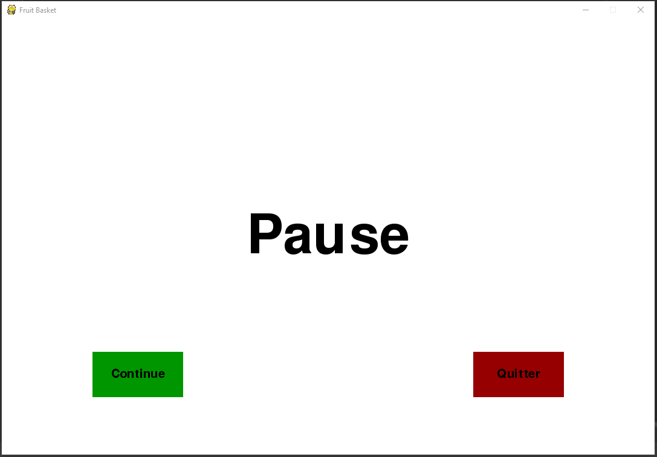

Cette fonction est appelée lorsque l’utilisateur clique sur la touche ESCAPE. Lorsque que cette touche est pressée, on initialise la variable pause = True. La fonction pause s’exécute **tant que** la variable pause est vrai. Lorsque l’utilisateur clique sur le bouton Continue, la variable pause devient fausse et le jeu reprend.

* Positions.py contient une méthode **score()**, qui se charge d’afficher le score sur la fenêtre. Cette méthode prend en argument une variable score, qui est incrémentée du score correspond lorsqu’un fruit rentre dans le panier. (Exemple, panier d’un citron, score += 3)
* Le fichier contient 2 fonctions gérant l’affichage du Panier et de l’arrière-plan, **AffichagePanier()** et **AffichageBackground()**, ces fonctions permettent plus de lisibilité, la méthode de PyGame FenêtreD’affichage.blit(Ce_ce_l’on_veut_afficher) n’étant pas très explicite.
* Le cœur du fichier est contenu dans la fonction Position_x. Cette fonction charge des variables conditionnelles pour le lancer des fruits et des instances de la classe **Player()** et des classes **Trajfruit()** où fruit est soit (citron, framb, fraise, melon…). Nous reviendrons sur ces classes un peu plus tard. Ensuite, nous exécutons une boucle **while**, qui force le joueur à rester à la position_x tant qu’il n’a pas atteint le score maximal.
* Dans la boucle **while**, nous actualisons à chaque tour de boucle les images du jeu, le score, la position du joueur, et le score et les images des fruits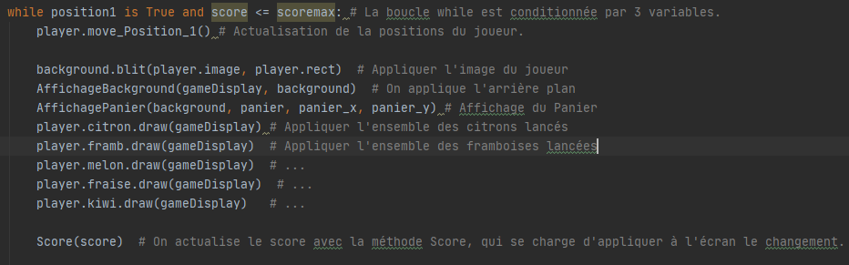

La prochaine structure de cette fonction **Position_x()** est une boucle **for,** qui parcourt les différents instance de la classe **TrajCitron** (dans cet exemple) sur toute la longueur du groupe d’objet graphique player.citron. Chaque tour de boucle **for** actualise la position du fruit à l’aide de la méthode **move_citron()**. Il faut cependant ajouter l’objet graphique au groupe d’objet graphique pour que la boucle **for** fasse quelque chose. Nous étudierons les autres fonctionnalités de cette boucle un peu plus tard.

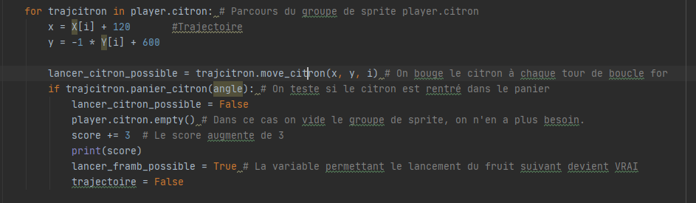

La prochaine structure de la méthode **Position_x()** est le parcours des événements sous PyGame. Ce test est réalisé à l’aide d’une boucle **for** et de la méthode **pygame.event.get().** Dans notre cas, nous testons à l’aide d’une condition **if** si l’évènement élémentaire QUIT est vrai, ce dernier a pour but de fermer le jeu lorsque l’utilisateur clique sur la croix en haut à droite de la fenêtre. 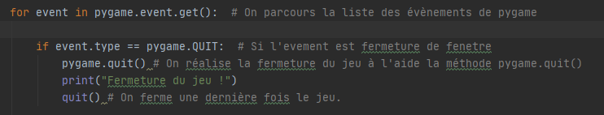

Ensuite, nous testons si l’utilisateur presse une touche du clavier ou de la souris avec une structure conditionnelle **elif.** Dans un premier temps, nous testons si la touche ESPACE est pressée. Si tel est le cas, nous ajoutons le fruit créé au groupe d’objet graphique parcouru par la première boucle **for**.

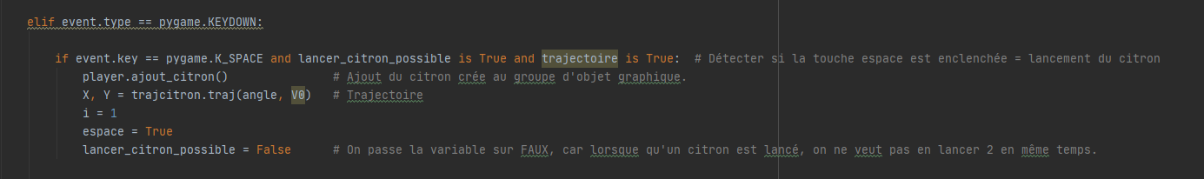

Et nous passons la variable booléenne **lancer_fruit_actuel** sur faux, pour éviter que lorsque l’on pressera à nouveau la touche espace, ce ne soit pas le même fruit qui soit lancer mais le fruit suivant. Nous répétons ce procédé pour tous les fruits présents à la **position_x**.

* Nous testons ensuite si l’utilisateur presse la touche ESCAPE, qui appelle la fonction **Paused()**, dont le fonctionnement a été décrit précédemment.
* Ensuite, nous testons si l’utilisateur clique avec la souris, toujours à l’aide d’un **elif**. Ce test actualise les images de fond du jeu, récupère les coordonnées de la souris après le clique. On calcul également ici les paramètres nécessaires de la trajectoire, un angle, une vitesse (proportionnelle à la longueur du segment dessiné..).

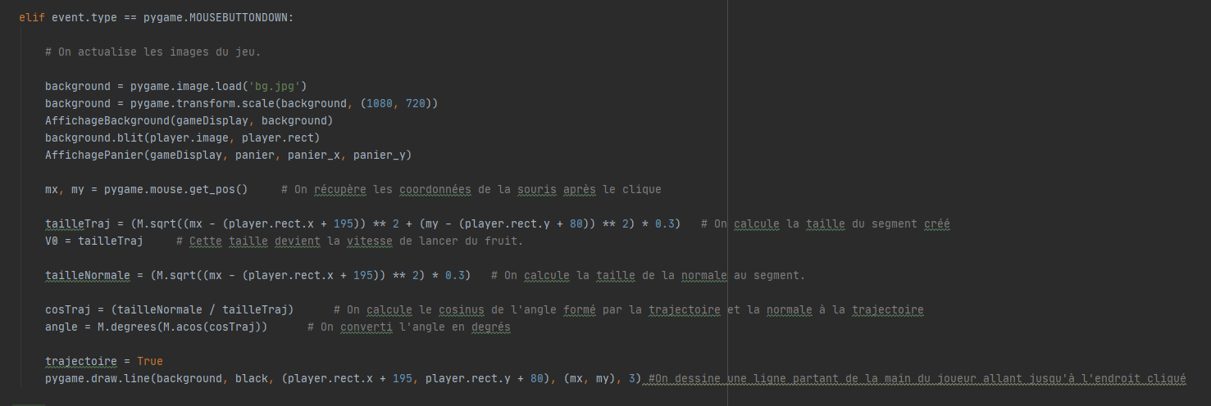

* On teste ensuite si le score est supérieur au score maximal admis par la position_x, si c’est vrai, on quitte la position_x. Enfin, on actualise les affichages avec la méthode **pygame.display.flip()**

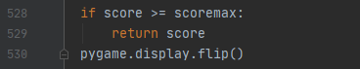

Fichier player.py :

* Des variables initiales
* Une classe **Player()**. Cette classe gère tout ce qui est propre à notre joueur. La classe hérite de la super Classe pygame.sprite.Sprite, classe de PyGame gérant tout ce qui est en lien avec les sprites. Pour vulgariser, les sprites seront par la suite associés à des objets graphiques. Son **constructeur __init__(self)** est composé de l’initialisation des différents groupes d’objets graphiques propres à chaque fruit. Une initialisation d’un groupe se fait à l’aide de la méthode pygame.sprite.Group(), que l’on stock dans une variable citron, par exemple.

Nous avons rangé l’initialisation des groupes de sprites dans cette classe car les « fruits » partent de la « main du joueur », les 2 objets, l’image du joueur et les fruits sont donc liés. Le **constructeur** contient un chargement de l’image du joueur ainsi que ses coordonnées initiales.

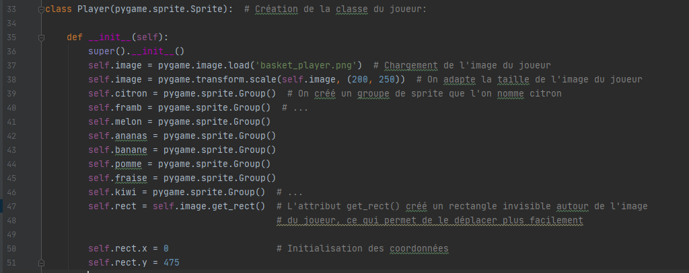

Hhhhh

La classe contient également des méthodes **move_Positions_x(),** qui se chargent de déplacer le joueur, à l’aide d’une modification de sa coordonnée horizontale (en x). Ces méthodes sont appelées dans les fonctions **Position_x()** du fichier **positions.py**.

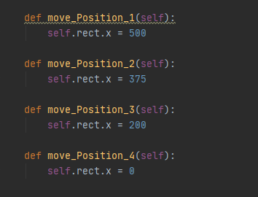

Les fonction move_Position_x s’occupent de changer la coordonnée en x du joueur en fonction du score, car lorsqu’un score précis est atteint, on passe à la position suivante.

* Enfin, la classe **Player()** contient un dernier type de méthode, les méthodes **ajout_fruit()**. Cette méthode ajoute une instance de la classe **Trajfruit()** au groupe de sprites correspondant. Exemple, si le groupe de Sprite est citron, on aura :

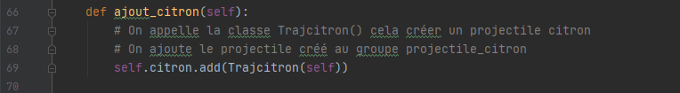

Les Fichiers trajfruit.py :

Ces fichiers contiennent :

* Une classe **TrajFruit()**, cette classe hérite elle aussi de la super Classe pygame.sprite.Sprite. Son **constructeur, __init__()** est composé, d’une variable panier, qui passe vrai lorsque le fruit est dans le panier, d’une récupération de la variable qui a initialisé la classe **Player()** dans **Position_x() (**contenues dans **positions.py**).

Il charge un fruit en question, lui applique un get_rect(), une masse et des coordonées initiales.

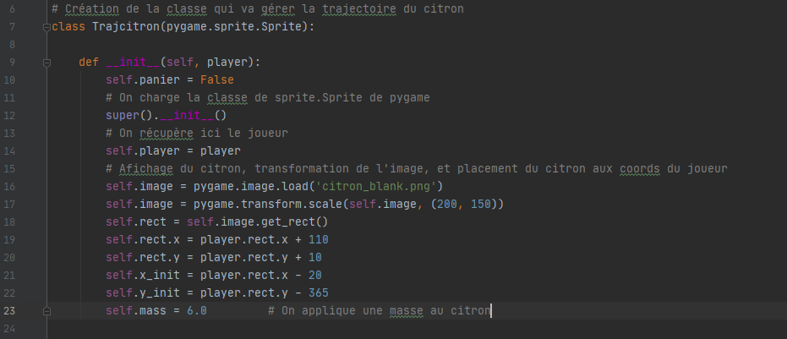

* La classe contient une méthode **remove()**, qui s’occupe de vider le groupe de Sprite voulu. Elle supprime le sprite actuel.

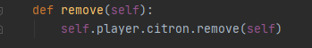

* Elle contient également une méthode **move_fruit().** Cette fonction se charge de déplacer le citron tant qu’il est dans la fenêtre, selon la trajectoire calculé dans **postions.py** avec **Position_x()**. Quand le citron sort de la fenêtre, on le « détruit » en appelant à la méthode **remove()**, et on permet au joueur de lancer un nouveau citron (lancer_citron_possible reste vrai).

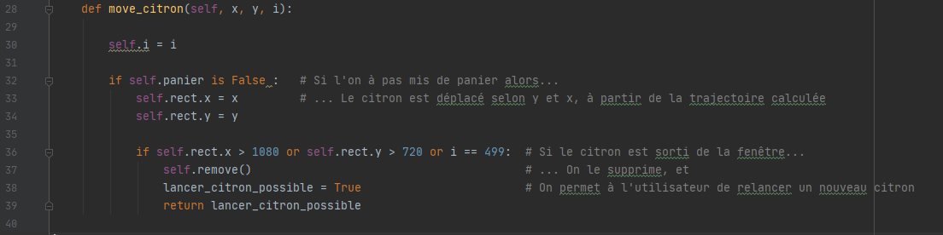

* On trouve aussi une méthode **panier_citron()**. Cette méthode défini le centre de notre fruit et une tolérance en fonction de la taille du fruit. Cette tolérance a été déterminée expérimentalement pour chaque fruit.
* Et enfin la fonction **traj()**. C’est cette dernière qui calcule la trajectoire du fruit lorsque le joueur effectue un clic de souris. La vitesse initiale et l’angle de lancé sont calculés dans la fonction **Position()** et **traj()** les prend en argument pour effectuer le calcul. Afin d’avoir un rendu plus réaliste on multiplie la vitesse initiale par un coefficient propre à chaque fruit de sorte qu’un fruit plus lourd ait besoin de plus de force pour qu’on le lance qu’un fruit plus léger. On a fait le choix de faire un coefficient plutôt que de faire varier la masse car cette dernière impacte énormément la vitesse de déplacement du fruit, ce qui donne un rendu très peu agréable pour l’utilisateur.

# 3) La partie jeu d’essai

Lorsque l’on commence une partie du jeu, la première fonctionnalité que nous voulons tester est le menu d’accueil. On s’attend à ce que le jeu démarre quand on clique sur jouer.



Lorsque l’on appuie sur le bouton jouer, le jeu se lance, comme prévu.

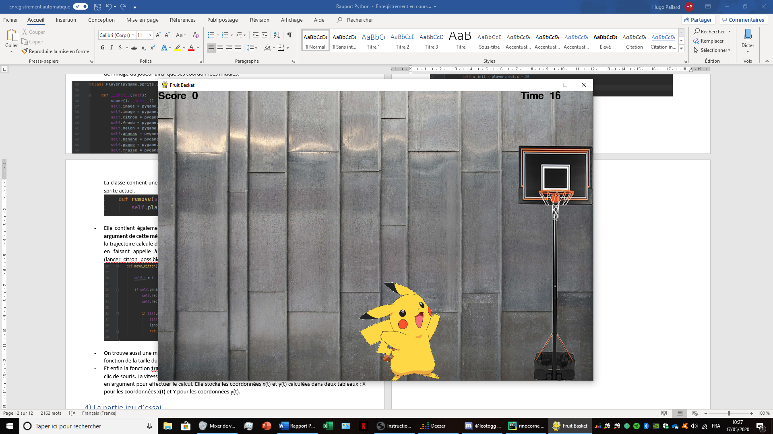

Le bouton quitter ferme également le jeu.

La prochaine fonctionnalité est la création de la trajectoire, nécessaire avant de lancer un fruit. Nous voulons donc tester si lorsque l’utilisateur effectue un clique gauche sur la fenêtre, la trajectoire est calculée, et si elle s’affichage bien.

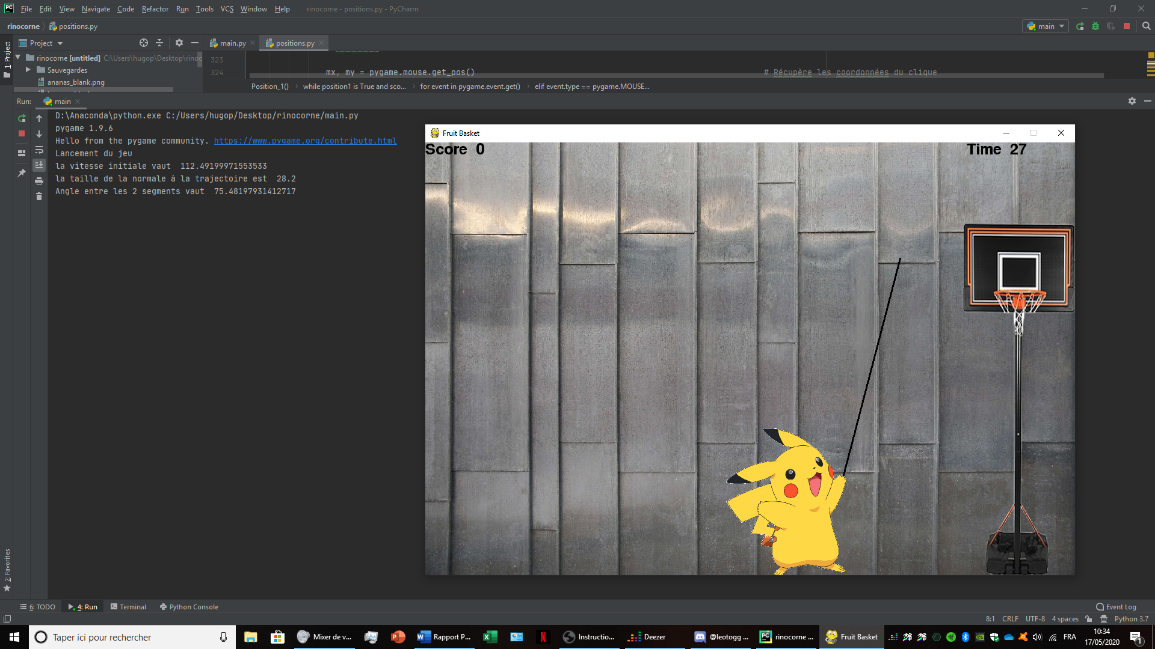

On remarque que lorsque l’utilisateur clique gauche avec la souris, une trajectoire s’affiche, et les différents paramètres sont calculés.

La prochaine étape est le lancement d’un fruit. Pour cela, l’utilisateur doit presser la touche espace.

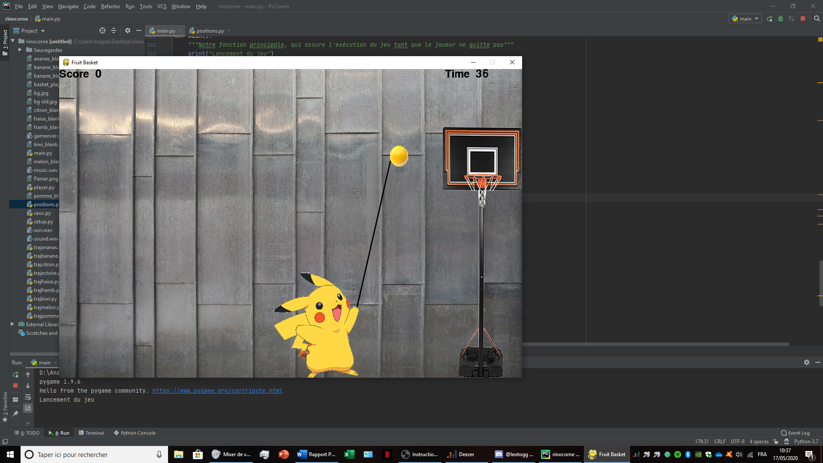

Le fruit est bien lancé lorsque l’utilisateur presse espace. N.B. on a l’impression que le fruit apparait à partir du « bout » de la trajectoire, mais ce n’est pas le cas, le fruit se déplace très rapidement, d’où la difficulté de faire une capture d’écran du moment ou il spawn dans la main du joueur.

La prochaine fonctionalité est le teste si le citron rentre bien dans le panier, si le score augmente, le fruit rentre bien dans le panier (cf le print dans la console) et si le fruit est bien supprimé du groupe de sprite. (Pas visible ici, mais c’est bien le cas)

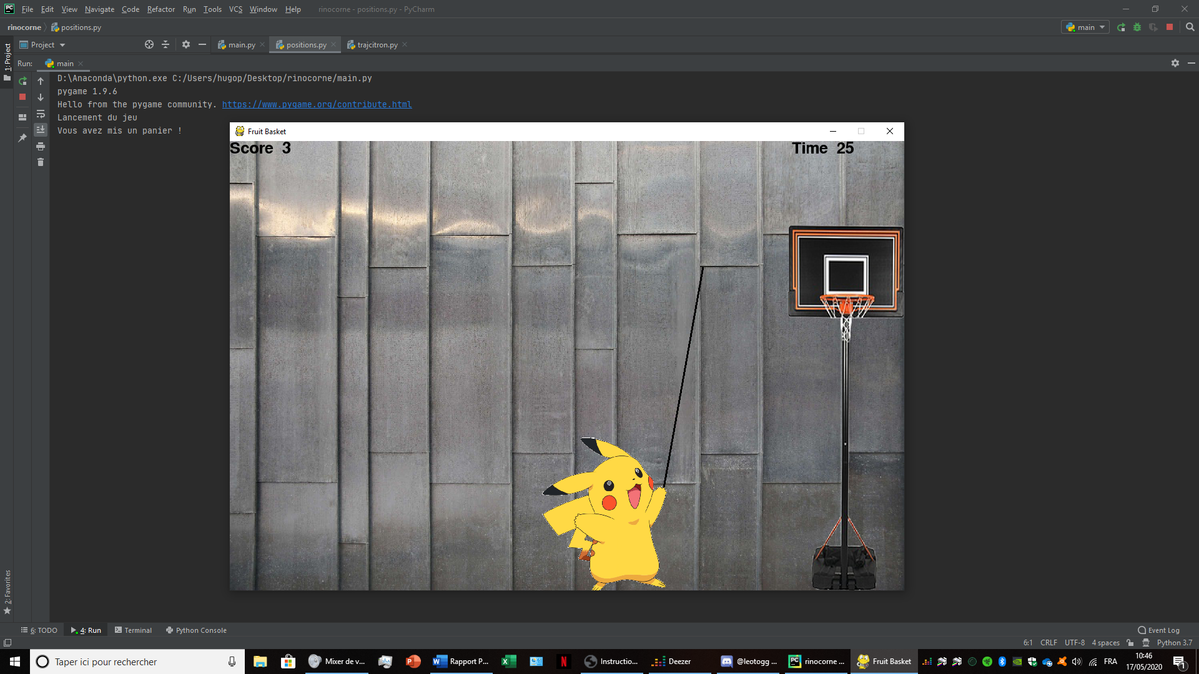

La fonctionnalité suivante est le passage du pikachu à la prochaine position. Lorsque l’utilisateur à mis tous les paniers d’une position, le pikachu passe bien à la position suivante, et un nouveau fruit est ajouté

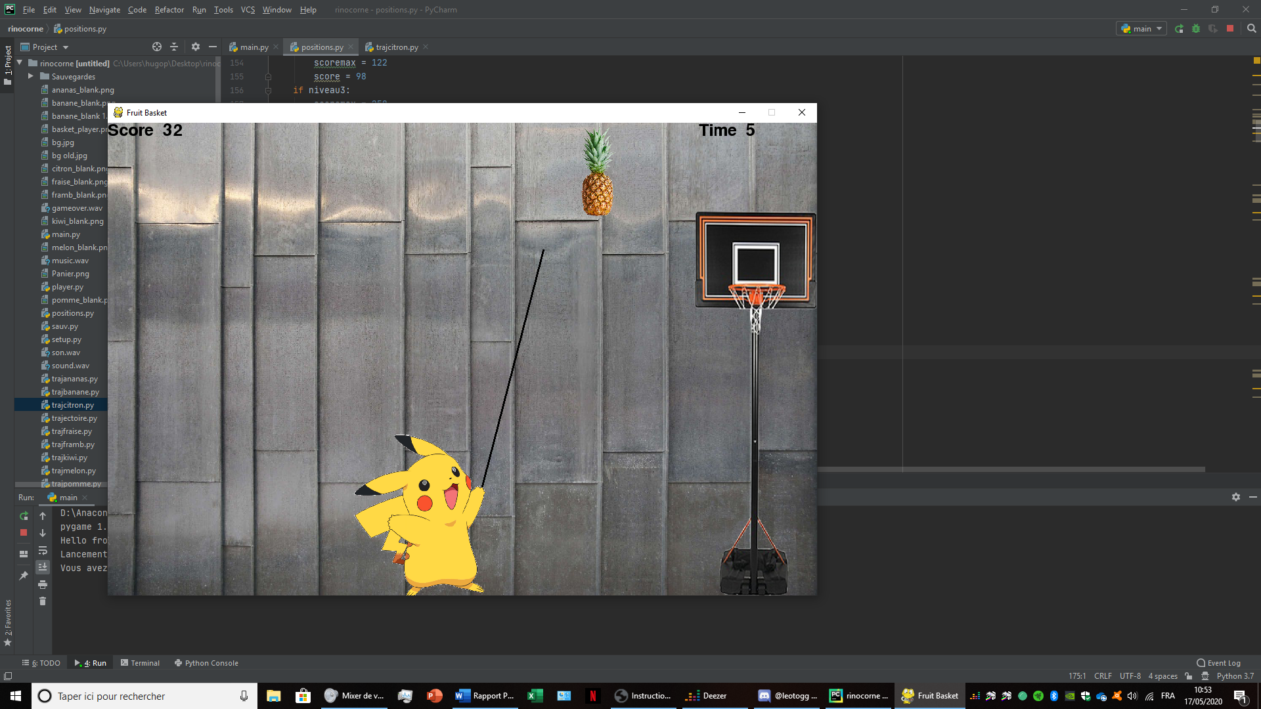

La fonctionnalité suivante est le test de notre menu pause. Prenons un screen du jeu à 30 secondes par exemple. Le résultat attendu est que le jeu se mette en pause.

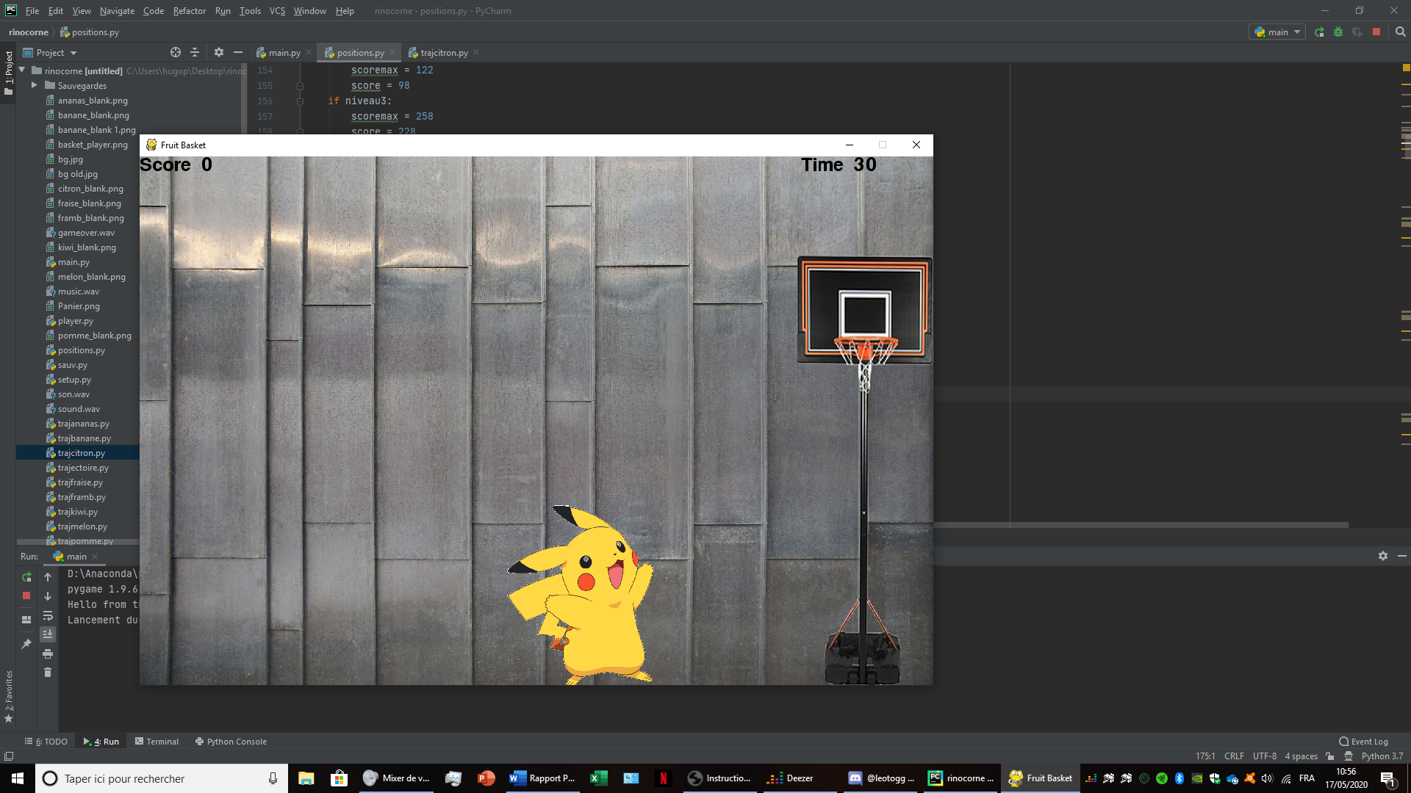

Le menu pause à pour forme :

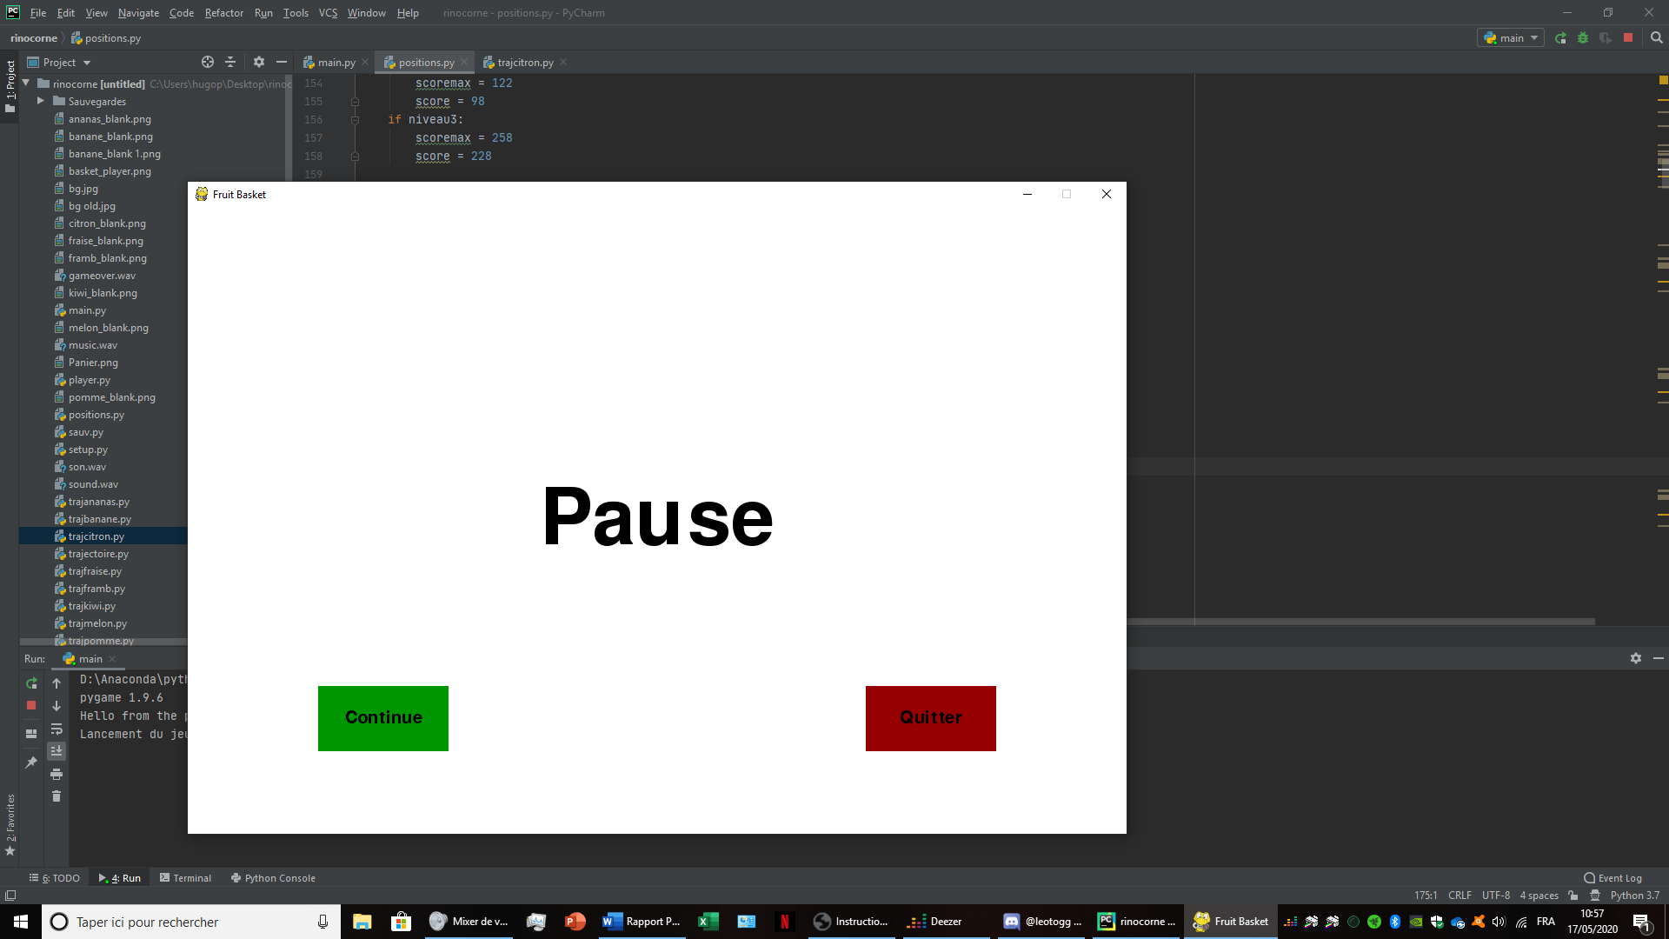

L’expérience est telle que nous laissons le menu pause « actif » pendant 10 secondes. Nous remarquons que, au bout de 10 secondes de pause, si l’utilisateur clique sur le bouton continue, le chrono est inchangé. Le jeu à donc bien été mis en pause.

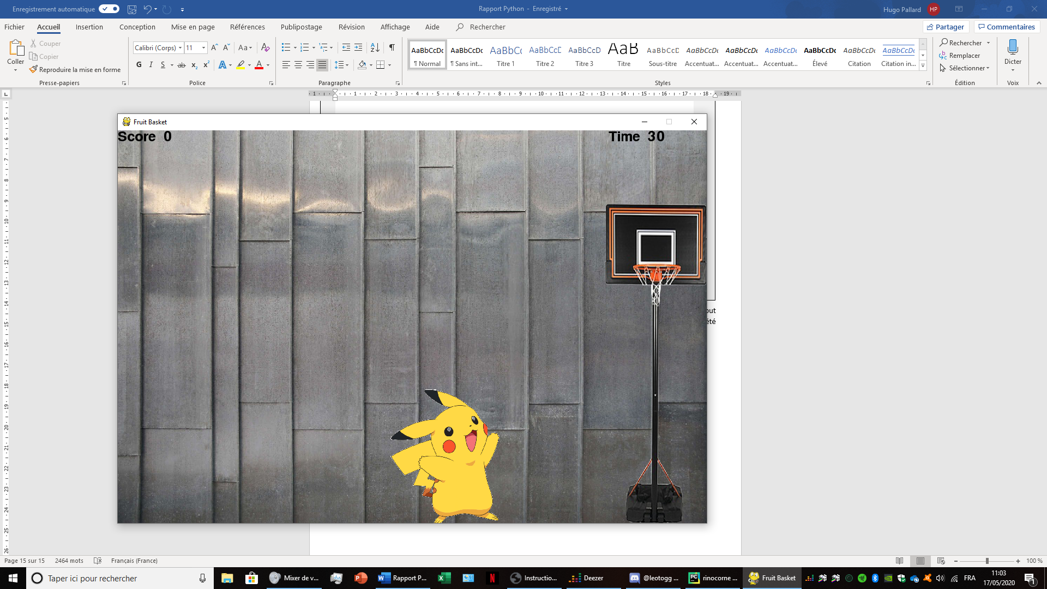

Enfin, la dernière fonctionnalité majeure de notre programme est le menu de fin, avec le score maximal. Ce menu doit apparaitre lorsque le chrono arrive à 0!

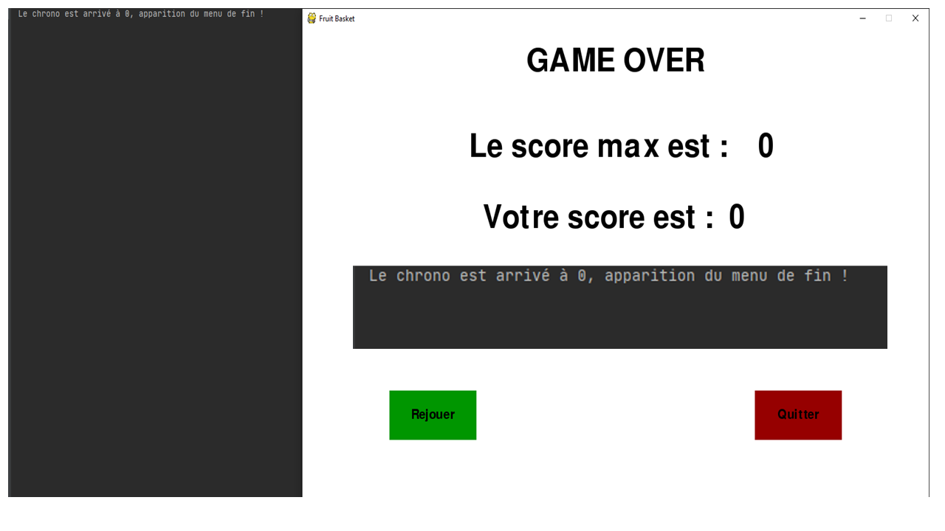

Ensuite, on teste lorsque l’utilisateur fait une partie, on s’attend à ce que le score maximal augmente, ainsi que le score de la partie en cours. C’est ce que l’on peut voir sur le screen suivant.

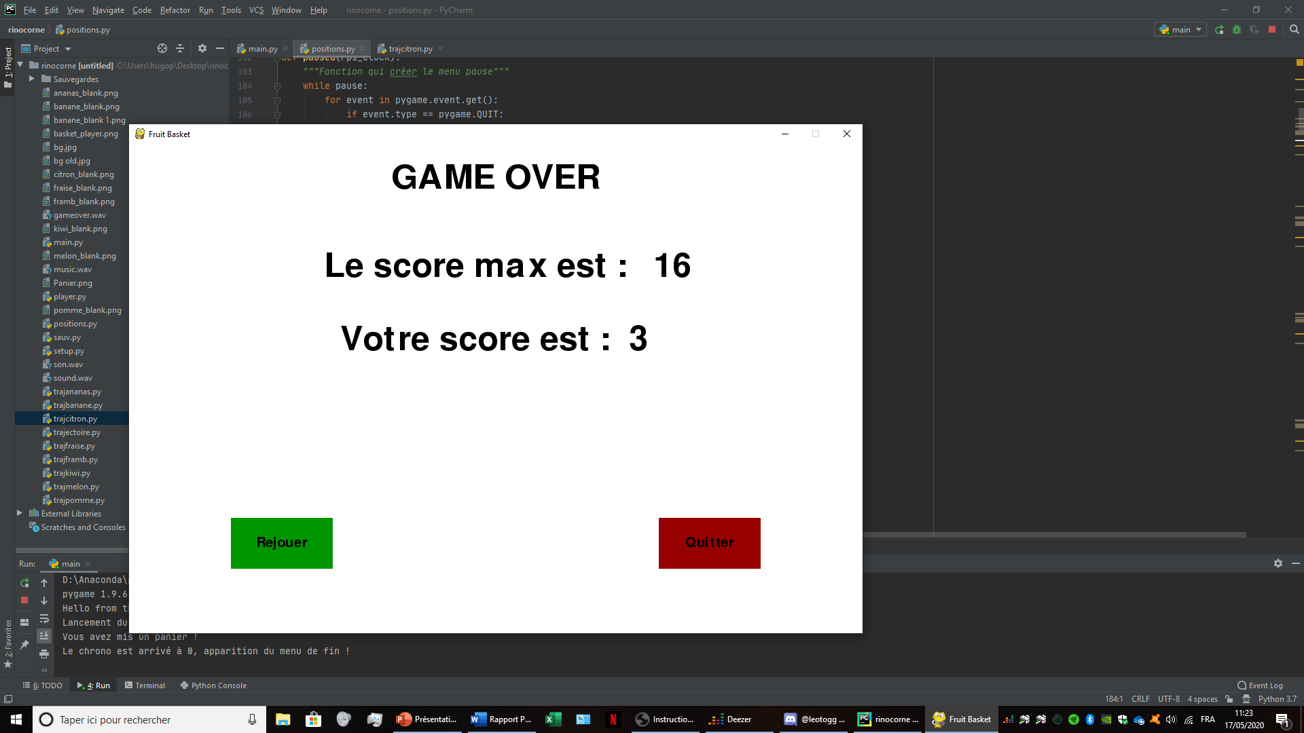

# Conclusion

Cependant, il y a quelques actions que l’utilisateur pourrait effectuer par erreur qui amènent au crash de notre jeu. Nous n’y avons pas trouvé la solution. Ces actions sont un spam de la molette qui amène donc un crash du jeu, et une pression de la touche espace (lancement d’un fruit) avant d’avoir calculé la trajectoire à partir du clique gauche.

Il y a également quelques ajustements que nous pourrions réaliser. En effet le temps de 40 secondes est trop court pour effectuer une partie complète, l’utilisateur passe donc à côté des différents niveaux puisque qu’il n’a pas le temps de sortir du niveau 1. Une solution serait de donner un temps plus grand au chrono, ou peut-être de donner un bonus de temps à chaque panier rentré afin de faire durer la partie. Un autre ajustement serait de mettre en place plus de fonction afin d’alléger le code, notamment les différentes fonctions **traj(fruit)** qui sont répétées alors qu’elles sont similaires. Les fonctions **Position_x()** pourraient également être allégées de la même façon, ainsi que la partie du code qui s’occupe du chronomètre qui pourrait être stockée dans une fonction.

# Annexes : Listing

Par manque de place pour le listing, nous avons pu copier-coller que l’un des fichiers trajfruit.py, les autres fichiers trajfruits fonctionnent selon le même principe.

Fichier main.py :

"""

Hugo Pallard 13/05/2020

Léo Toggenburger

-------------------------------------------------------------------------------- Fruit Basket ------------------------------------------------------------------------------------------------

Vous vous trouvez dans le fichier main de notre projet.

C'est ici que le jeu est lancé, grâce à notre main_loop running contenue dans main().

Dans ce fichier se trouve également une fonction réalisant un menu d'accueil pour le jeu, game_intro()

Nous nous sommes amusés à implenter des fonctionnalités supplémentaires au niveau du GUI; comme la fonction décrite ci-dessus, ou encore une fonction pause (paused) située dans

positions.py. Le temps étant vraiment cours pour tenter de finir la partie, cette fonction était nécessaire.

Notre principe:

Nous avons créé un jeu de Basket suivant le cahier des charges. Il fonctionne par positions, au nombre de 4 qui sont regroupées par niveaux. Chaque position fait l'objet d'une fonction

différente mais fonctionnant sur le même principe. L'ajout d'un fruit est la seule différence entre les différentes fonctions.

Tous les objets graphiques (fruits, joueur...) sont gérés à l'aide de la méthode pygame.sprite.

On passe au niveau suivant lorsque la fonction Position_1 (2,3 ou 4) retourne le score nécessaire. Le passage aux différents niveaux est géré à l'aide de la fonction Niveaux().

Chaque fruit possède son propre fichier de trajectoire. Cela n'est pas très optimisé, mais seul moyen que nous avons trouvé pour attribuer les différents paramètres de chaque fruit.

Bonne partie et bon courage pour la lecture !

Cordialement.

-----------------------------------------------------------------------------------------------------------------------------------------------------------------------------------------------

"""

**import** pygame

**from** pygame**.locals** **import** **\***

**from** positions **import** Position_1**,** Position_2**,** Position_3**,** Position_4

**from** datetime **import** datetime**,** date**,** time

**from** sauv **import** Sauvegarde

pygame**.**init**()** # Initialisation de PyGame

width **=** 1080 # Initialisation des images, des différentes variables simples

height **=** 720

size **=** width**,** height

red **=** **(**150**,** 0**,** 0**)**

bright_red **=** **(**255**,** 0**,** 0**)**

green **=** **(**0**,** 150**,** 0**)**

bright_green **=** **(**0**,** 255**,** 0**)**

background **=** pygame**.**image**.**load**(**'bg.jpg'**)**

background **=** pygame**.**transform**.**scale**(**background**,** size**)**

pygame**.**display**.**set_caption**(**"Fruit Basket"**)**

gameDisplay **=** pygame**.**display**.**set_mode**((**1080**,** 720**))**

# # panier = pygame.image.load('Panier.png')

# panier = pygame.transform.scale(panier, (600, 725))

panier_y **=** 60

panier_x **=** 690

panier **=** 2

white **=** **(**255**,** 255**,** 255**)**

black **=** **(**0**,** 0**,** 0**)**

clock **=** pygame**.**time**.**Clock**()**

Chrono **=** datetime**.**combine**(**date**.**today**(),** time**(**0**,** 0**,** 41**))** # Initialisation du chronomètre

music **=** pygame**.**mixer**.**Sound**(**"music.wav"**)**

**def** text_objects**(**text**,** font**):**

"""Fonction qui affiche un texte à l'écran"""

textSurface **=** font**.**render**(**text**,** **True,** black**)**

**return** textSurface**,** textSurface**.**get_rect**()**

**def** button**(**msg_button**,** x_button**,** y_button**,** widht_button**,** height_button**,** darkcolor**,** brightcolor**,** action**=None):**

"""Fonction qui gère les boutons des menus pause et game_intro"""

mouse **=** pygame**.**mouse**.**get_pos**()**

click **=** pygame**.**mouse**.**get_pressed**()**

**if** x_button **+** widht_button **>** mouse**[**0**]** **>** x_button **and** y_button **+** height **>** mouse**[**1**]** **>** y_button**:**

pygame**.**draw**.**rect**(**gameDisplay**,** brightcolor**,** **(**x_button**,** y_button**,** widht_button**,** height_button**))**

**if** click**[**0**]** **==** 1 **and** action **is** **not** **None:**

**if** action **==** "Jouer"**:**

main**()**

**elif** action **==** "Rejouer"**:**

main**()**

**elif** action **==** "Quitter"**:**

pygame**.quit()**

**quit()**

**else:**

pygame**.**draw**.**rect**(**gameDisplay**,** darkcolor**,** **(**x_button**,** y_button**,** widht_button**,** height_button**))**

font_bouton1_text **=** pygame**.**font**.**Font**(**"freesansbold.ttf"**,** 20**)**

bouton1_textSurf**,** bouton1_textRect **=** text_objects**(**msg_button**,** font_bouton1_text**)**

bouton1_textRect**.**center **=** **(**x_button **+** **(**widht_button **/** 2**)),** **(**y_button **+** **(**height_button **/** 2**))**

gameDisplay**.**blit**(**bouton1_textSurf**,** bouton1_textRect**)**

**def** game_intro**():** # Fonction qui gère l'introduction à notre jeu

""" Fonction qui créer un menu d'introduction à notre jeu"""

intro **=** **True**

**while** intro**:**

**for** event **in** pygame**.**event**.**get**():** # On parcours les évènements utilisateurs de PyGame

**if** event**.type** **==** pygame**.**QUIT**:** # On teste si le joueur ferme le jeu

pygame**.quit()**

**quit()**

gameDisplay**.**fill**(**white**)** # Création du menu d'introduction du jeu

font **=** pygame**.**font**.**Font**(**'freesansbold.ttf'**,** 90**)**

TextSurf**,** TextRect **=** text_objects**(**"Jouer à Fruit Basket ?"**,** font**)**

TextRect**.**center **=** **(**1080 **/** 2**,** 720 **/** 2**)**

gameDisplay**.**blit**(**TextSurf**,** TextRect**)**

button**(**"Jouer"**,** 150**,** 550**,** 150**,** 75**,** green**,** bright_green**,** "Jouer"**)** # On appelle la fonction button

button**(**"Quitter"**,** 780**,** 550**,** 150**,** 75**,** red**,** bright_red**,** "Quitter"**)**

pygame**.**display**.**update**()**

**def** Niveaux**(**niveau1**,** niveau2**,** niveau3**,** Chrono**,** Fps_clock**):**

"""Fonction Niveaux qui se charge du passage au niveau suivant en fonction du score et du chrono"""

gameDisplay**.**blit**(**background**,** **(**0**,** 0**))**

Niveau1**,** Niveau2**,** Niveau3 **=** niveau1**,** niveau2**,** niveau3

score **=** 0

lim **=** 40

**if** score **<=** 16**:**

score**,** lim **=** Position_1**(**gameDisplay**,** Niveau1**,** Niveau2**,** Niveau3**,** Chrono**,** Fps_clock**)**

**if** score **>=** 16 **and** lim **!=** 0**:**

lim **=** **int(**lim**)**

Chrono **=** datetime**.**combine**(**date**.**today**(),** time**(**0**,** 0**,** lim**))**

score**,** lim **=** Position_2**(**gameDisplay**,** Niveau1**,** Niveau2**,** Niveau3**,** Chrono**,** Fps_clock**)**

**if** lim **!=** 0**:**

**if** score **>=** 32 **or** score **>=** 150**:**

lim **=** **int(**lim**)**

Chrono **=** datetime**.**combine**(**date**.**today**(),** time**(**0**,** 0**,** lim**))**

score**,** lim **=** Position_3**(**gameDisplay**,** Niveau1**,** Niveau2**,** Niveau3**,** Chrono**,**

Fps_clock**)**

**if** lim **!=** 0**:**

**if** score **>=** 66 **or** score **>=** 188**:**

lim **=** **int(**lim**)**

Chrono **=** datetime**.**combine**(**date**.**today**(),** time**(**0**,** 0**,** lim**))**

score**,** lim **=** Position_4**(**gameDisplay**,** Niveau1**,** Niveau2**,** Niveau3**,** Chrono**,**

Fps_clock**)**

**for** event **in** pygame**.**event**.**get**():** # On parcours la liste des évènements de pygame

**if** event**.type** **==** pygame**.**QUIT**:** # Si l'evement est fermeture de fenetre

pygame**.quit()** # On quitte le jeu

**quit()**

**if** lim **==** 0**:**

niveau1 **=** **False**

niveau2 **=** **False**

niveau3 **=** **False**

**return** niveau1**,** niveau2**,** niveau3**,** score

**if** score **==** 98 **and** lim **!=** 0**:**

niveau1 **=** **False**

niveau2 **=** **True**

niveau3 **=** **False**

**return** niveau1**,** niveau2**,** niveau3**,** score

**if** score **==** 228 **and** lim **!=** 0**:**

niveau1 **=** **False**

niveau2 **=** **False**

niveau3 **=** **True**

**return** niveau1**,** niveau2**,** niveau3**,** score

**if** score **==** 382 **and** lim **!=** 0**:**

niveau1 **=** **False**

niveau2 **=** **False**

niveau3 **=** **True**

**return** niveau1**,** niveau2**,** niveau3**,** score

**def** main**():**

"""Notre fonction principale, qui assure l'exécution du jeu tant que le joueur ne quitte pas"""

**print(**"Lancement du jeu"**)**

running **=** **True**

niveau1 **=** **True**

niveau2 **=** **False**

niveau3 **=** **False**

Fps_clock **=** pygame**.**time**.**Clock**()**

**while** running**:**

music**.**play**()**

**for** event **in** pygame**.**event**.**get**():**

**if** event**.type** **==** pygame**.**QUIT**:**

pygame**.quit()**

**quit()**

running **=** **False**

niveau1 **=** **True**

**if** niveau1**:**

niveau1**,** niveau2**,** niveau3**,** score **=** Niveaux**(**niveau1**,** niveau2**,** niveau3**,** Chrono**,** Fps_clock**)**

**if** niveau2**:**

niveau1**,** niveau2**,** niveau3**,** score **=** Niveaux**(**niveau1**,** niveau2**,** niveau3**,** Chrono**,** Fps_clock**)**

**if** niveau3**:**

niveau1**,** niveau2**,** niveau3**,** score **=** Niveaux**(**niveau1**,** niveau2**,** niveau3**,** Chrono**,** Fps_clock**)**

**else:**

music**.**stop**()**

scoremax **=** Sauvegarde**(**score**)**

background_end **=** pygame**.**image**.**load**(**'bg_end.jpg'**)**

background_end **=** pygame**.**transform**.**scale**(**background_end**,** **(**1080**,** 720**))**

gameDisplay**.**blit**(**background_end**,** **(**0**,** 0**))**

font **=** pygame**.**font**.**Font**(**'freesansbold.ttf'**,** 50**)**

font1 **=** pygame**.**font**.**Font**(**'freesansbold.ttf'**,** 80**)**

TextSurf**,** TextRect **=** text_objects**(**"Le score max est :"**,** font**)**

TextRect**.**center **=** **(**510**,** 720 **/** 4**)**

gameDisplay**.**blit**(**TextSurf**,** TextRect**)**

scoremaxSurf**,** scoremaxRect **=** text_objects**(str(**scoremax**),** font**)**

scoremaxRect**.**center **=** **(**800**,** 720 **/** 4**)**

gameDisplay**.**blit**(**scoremaxSurf**,** scoremaxRect**)**

textSurf**,** textRect **=** text_objects**(**"Votre score est :"**,** font**)**

textRect**.**center **=** **(**510**,** 720 **/** 2.5**)**

gameDisplay**.**blit**(**textSurf**,** textRect**)**

scoreSurf**,** scoreRect **=** text_objects**(str(**score**),** font**)**

scoreRect**.**center **=** **(**750**,** 720 **/** 2.5**)**

gameDisplay**.**blit**(**scoreSurf**,** scoreRect**)**

gameoverSurf**,** gameoverRect **=** text_objects**(**"GAME OVER"**,** font1**)**

gameoverRect**.**center **=** **(**1080 **/** 2**,** 50**)**

gameDisplay**.**blit**(**gameoverSurf**,** gameoverRect**)**

button**(**"Rejouer"**,** 150**,** 550**,** 150**,** 75**,** green**,** bright_green**,** "Rejouer"**)**

button**(**"Quitter"**,** 780**,** 550**,** 150**,** 75**,** red**,** bright_red**,** "Quitter"**)**

pygame**.**display**.**update**()**

game_intro**()**

Fichier positions.py :

"""

Hugo Pallard 13/05/2020

Léo Toggenburger

-------------------------------------------------------------------------------- Fruit Basket ------------------------------------------------------------------------------------------------

Bonjour,

Vous vous trouvez dans le fichier positions.py de notre projet.

C'est ici que se déroule le gros de notre projet. Ici on gère le score et son affichage, les fonctions pause() et unpause(), et le plus important les fonctions Position_x()

Nous avons choisi de faire une fonction par position, bien que celle ci se ressemblent beaucoup.

Les fonctions Position_x() gèrent l'affichage des fruits à l'instant t, les évènements de l'utilisateur, le déplacement des fruits, l'affichage et calcul de la trajectoire...

Ces fonctions ayant des points commun, nous avons décidé de commenter uniquement la fonction Position_1() car les suivantes fonctionnent sur le même principe.

Cordialement.

------------------------------------------------------------------------------------------------------------------------------------------------------------------------------------------------

"""

**import** pygame

**from** trajcitron **import** Trajcitron

**from** trajframb **import** Trajframb

**from** trajmelon **import** Trajmelon

**from** trajananas **import** Trajananas

**from** trajbanane **import** Trajbanane

**from** trajpomme **import** Trajpomme

**from** trajfraise **import** Trajfraise

**from** trajkiwi **import** Trajkiwi

**import** math **as** M

**from** player **import** Player

**from** datetime **import** timedelta

**from** datetime **import** datetime**,** date**,** time

position1 **=** **True**

score **=** 0

position2 **=** **True**

position3 **=** **True**

position4 **=** **True**

lancer_citron_possiblePos1 **=** **True**

lancer_framb_possiblePos1 **=** **True**

lancer_melon_possiblePos1 **=** **True**

white **=** **(**255**,** 255**,** 255**)**

red **=** **(**150**,** 0**,** 0**)**

bright_red **=** **(**255**,** 0**,** 0**)**

green **=** **(**0**,** 150**,** 0**)**

bright_green **=** **(**0**,** 255**,** 0**)**

black **=** **(**0**,** 0**,** 0**)**

gameDisplay **=** pygame**.**display**.**set_mode**((**1080**,** 720**))**

height **=** 720

pause **=** **False**

**def** Score**(**score**):**

""" Fonction qui gère l'affichage du score, pris en argument"""

font **=** pygame**.**font**.**Font**(**'freesansbold.ttf'**,** 25**)**

text **=** font**.**render**(**"Score " **+** **str(**score**),** **True,** black**)**

gameDisplay**.**blit**(**text**,** **(**0**,** 0**))**

**def** Affichage**(**lim**):**

"""Fonction qui affiche le chronomètre, le temps restant"""

font **=** pygame**.**font**.**Font**(**'freesansbold.ttf'**,** 25**)**

text **=** font**.**render**(**"Time " **+** **str(**lim**),** **True,** black**)**

gameDisplay**.**blit**(**text**,** **(**900**,** 0**))**

**def** text_objects**(**text**,** font**):**

"""Fonction qui affiche un texte à l'écran"""

textSurface **=** font**.**render**(**text**,** **True,** black**)**

**return** textSurface**,** textSurface**.**get_rect**()**

**def** button**(**msg_button**,** x_button**,** y_button**,** widht_button**,** height_button**,** darkcolor**,** brightcolor**,** action**=None):**

"""Fonction qui gère les boutons des menus pause et game_intro"""

mouse **=** pygame**.**mouse**.**get_pos**()**

click **=** pygame**.**mouse**.**get_pressed**()**

**if** x_button **+** widht_button **>** mouse**[**0**]** **>** x_button **and** y_button **+** height **>** mouse**[**1**]** **>** y_button**:**

pygame**.**draw**.**rect**(**gameDisplay**,** brightcolor**,** **(**x_button**,** y_button**,** widht_button**,** height_button**))**

**if** click**[**0**]** **==** 1 **and** action **!=** **None:**

**if** action **==** "Quitter"**:**

pygame**.quit()**

**quit()**

**if** action **==** "Continue"**:**

unpaused**()**

**else:**

pygame**.**draw**.**rect**(**gameDisplay**,** darkcolor**,** **(**x_button**,** y_button**,** widht_button**,** height_button**))**

font_bouton1_text **=** pygame**.**font**.**Font**(**"freesansbold.ttf"**,** 20**)**

bouton1_textSurf**,** bouton1_textRect **=** text_objects**(**msg_button**,** font_bouton1_text**)**

bouton1_textRect**.**center **=** **(**x_button **+** **(**widht_button **/** 2**)),** **(**y_button **+** **(**height_button **/** 2**))**

gameDisplay**.**blit**(**bouton1_textSurf**,** bouton1_textRect**)**

**def** paused**(**Fps_clock**,** background_pause**):**

"""Fonction qui créer le menu pause"""

**while** pause**:**

**for** event **in** pygame**.**event**.**get**():**

**if** event**.type** **==** pygame**.**QUIT**:**

pygame**.quit()**

**quit()**

gameDisplay**.**blit**(**background_pause**,** **(**0**,** 0**))**

font **=** pygame**.**font**.**Font**(**'freesansbold.ttf'**,** 90**)**

TextSurf**,** TextRect **=** text_objects**(**"Pause"**,** font**)**

TextRect**.**center **=** **(**1080 **/** 2**,** 720 **/** 3**)**

gameDisplay**.**blit**(**TextSurf**,** TextRect**)**

button**(**"Continue"**,** 150**,** 550**,** 150**,** 75**,** green**,** bright_green**,** "Continue"**)**

button**(**"Quitter"**,** 780**,** 550**,** 150**,** 75**,** red**,** bright_red**,** "Quitter"**)**

pygame**.**display**.**update**()**

Fps_clock **=** pygame**.**time**.**Clock**()**

**return** Fps_clock

**def** unpaused**():**

"""Fonction qui relance le jeu"""

**global** pause

pause **=** **False**

# def AffichagePanier(background, panier, panier_x, panier_y):

# """Fonction pour afficher le panier de basket"""

# background.blit(panier, (panier_x, panier_y))

**def** AffichageBackground**(**gameDisplay**,** background**):**

"""Fonction pour afficher l'arrière plan"""

gameDisplay**.**blit**(**background**,** **(**0**,** 0**))**

**def** Position_1**(**gameDisplay**,** Niveau1**,** Niveau2**,** Niveau3**,** Chrono**,** Fps_clock**):**

"""Fonction Position_x qui gère le déplacement des fruits, les évènements de l'utilisateur et le dessin / calcul des conditions initiales de la trajectoire"""

**global** pause**,** X**,** Y**,** angle**,** trajectoire**,** V0

**global** position1

niveau1 **=** Niveau1

niveau2 **=** Niveau2

niveau3 **=** Niveau3

**if** niveau1**:**

scoremax **=** 16

score **=** 0

**if** niveau2**:**

scoremax **=** 122

score **=** 98

**if** niveau3**:**

scoremax **=** 258

score **=** 228

black **=** **(**0**,** 0**,** 0**)**

lancer_citron_possible **=** **True**

lancer_framb_possible **=** **False**

lancer_melon_possible **=** **False**

lancer_fraise_possible **=** **False**

lancer_kiwi_possible **=** **False**

player **=** Player**()**

player**.**move_Position_1**()**

background **=** pygame**.**image**.**load**(**'bg.jpg'**)**

background **=** pygame**.**transform**.**scale**(**background**,** **(**1080**,** 720**))**

background_pause **=** pygame**.**image**.**load**(**'bg_pause.jpg'**)**

background_pause **=** pygame**.**transform**.**scale**(**background_pause**,** **(**1080**,** 720**))**

# background.blit(panier, (panier_x, panier_y))

# background.blit(panier, (panier_x, panier_y)) # Appliquer l'image du panier de basket

trajcitron **=** Trajcitron**(**player**)**

trajframb **=** Trajframb**(**player**)**

trajmelon **=** Trajmelon**(**player**)**

trajfraise **=** Trajfraise**(**player**)**

trajkiwi **=** Trajkiwi**(**player**)**

i **=** 1

espace **=** **False**

**while** position1 **is** **True** **and** score **<=** scoremax**:**

player**.**move_Position_1**()**

# background.blit(panier, (panier_x, panier_y))

background**.**blit**(**player**.**image**,** player**.**rect**)** # Appliquer l'image du joueur

AffichageBackground**(**gameDisplay**,** background**)** # On applique l'arrière plan

# AffichagePanier(background, panier, panier_x, panier_y)

player**.**citron**.**draw**(**gameDisplay**)**

player**.**framb**.**draw**(**gameDisplay**)** # Appliquer l'ensemble des framboises lancés

player**.**melon**.**draw**(**gameDisplay**)** # Appliquer l'ensemble des melons lancés

player**.**fraise**.**draw**(**gameDisplay**)**

player**.**kiwi**.**draw**(**gameDisplay**)**

Score**(**score**)** # Appel de la fonction Score()

chrono **=** Chrono

fps_clock **=** Fps_clock

dt **=** fps_clock**.**tick**(**120**)**

chrono **-=** timedelta**(**milliseconds**=**dt**)**

time **=** chrono**.**strftime**(**"%S"**)**

lim **=** **int(**time**)**

**if** lim **==** 0**:**

**return** score**,** lim

Chrono **=** chrono

Affichage**(**lim**)**

**for** trajcitron **in** player**.**citron**:** # Parcours des instances de la classe trajcitron contenue dans le groupe de sprite player.citron

x **=** X**[**i**]** **+** 120

y **=** **-**1 **\*** Y**[**i**]** **+** 600

lancer_citron_possible **=** trajcitron**.**move_citron**(**x**,** y**,** i**)** # Déplacement du citron

**if** trajcitron**.**panier_citron**(**

angle**)** **and** angle **>** 50**:** # On teste s'il y a eu un panier, et avec un angle suffisant (le panier ne doit pas être marqué d'en dessous)

lancer_citron_possible **=** **False** # Dans ce cas, on empêche le joueur de lancer un nouveau citron

player**.**citron**.**empty**()** # On vide le groupe de sprite player.citron

score **+=** 3 # On ajoute le score correspondant au panier

lancer_framb_possible **=** **True** # On permet le lancer du fruit suivant

trajectoire **=** **False**

**if** espace **and** i **<** 499**:** # Ici, on parcours le tableau contenant les coordonées du calcul de la trajectoire

i **+=** 1

**for** trajframb **in** player**.**framb**:** # Cette boucle for marche du même principe que la précédente

x **=** X**[**i**]** **+** 120

y **=** **-**1 **\*** Y**[**i**]** **+** 600

lancer_framb_possible **=** trajframb**.**move_framb**(**x**,** y**,** i**)**

**if** trajframb**.**panier_framb**(**angle**):**

lancer_framb_possible **=** **False**

player**.**framb**.**empty**()**

score **+=** 4

lancer_melon_possible **=** **True**

trajectoire **=** **False**

**for** trajmelon **in** player**.**melon**:** # Cette boucle for marche du même principe que la précédente

x **=** X**[**i**]** **+** 120

y **=** **-**1 **\*** Y**[**i**]** **+** 600

lancer_melon_possible **=** trajmelon**.**move_melon**(**x**,** y**,** i**)**

**if** trajmelon**.**panier_melon**(**angle**):**

lancer_melon_possible **=** **False**

**if** niveau2 **or** niveau3**:**

lancer_fraise_possible **=** **True**

player**.**melon**.**empty**()**

score **+=** 9

**for** trajfraise **in** player**.**fraise**:** # Cette boucle for marche du même principe que la précédente

x **=** X**[**i**]** **+** 120

y **=** **-**1 **\*** Y**[**i**]** **+** 600

lancer_fraise_possible **=** trajfraise**.**move_fraise**(**x**,** y**,** i**)**

**if** trajfraise**.**panier_fraise**(**angle**):**

lancer_fraise_possible **=** **False**

**if** niveau3**:**

lancer_kiwi_possible **=** **True**

player**.**fraise**.**empty**()**

score **+=** 8

**for** trajkiwi **in** player**.**kiwi**:** # Cette boucle for marche du même principe que la précédente

x **=** X**[**i**]** **+** 120

y **=** **-**1 **\*** Y**[**i**]** **+** 600

lancer_kiwi_possible **=** trajkiwi**.**move_kiwi**(**x**,** y**,** i**)**

**if** trajkiwi**.**panier_kiwi**(**angle**):**

lancer_kiwi_possible **=** **False**

player**.**kiwi**.**empty**()**

score **+=** 6

**for** event **in** pygame**.**event**.**get**():** # On parcours la liste des évènements de pygame

**if** event**.type** **==** pygame**.**QUIT**:** # Si l'evement est fermeture de fenetre

pygame**.quit()**

**quit()**

**elif** event**.type** **==** pygame**.**KEYDOWN**:**

**if** event**.**key **==** pygame**.**K_SPACE **and** lancer_citron_possible **is** **True** **and** trajectoire **is** **True:** # Détecter si la touche espace est enclenchée = lancement du citron

player**.**ajout_citron**()** # On ajoute le fruit créé au groupe de sprite player.citron

X**,** Y **=** trajcitron**.**traj**(**angle**,** V0**)** # LEO COMMENTE ICI

i **=** 1

espace **=** **True**

lancer_citron_possible **=** **False** # On empêche le joueur de lancer un citron tant qu'un citron est lancé

**if** event**.**key **==** pygame**.**K_SPACE **and** lancer_framb_possible **is** **True** **and** trajectoire **is** **True:** # Détecter si la touche espace est enclenchée = lancement de la framboise

player**.**ajout_framb**()**

X**,** Y **=** trajframb**.**traj**(**angle**,** V0**)**

i **=** 1

lancer_framb_possible **=** **False**

**if** event**.**key **==** pygame**.**K_SPACE **and** lancer_melon_possible **is** **True** **and** trajectoire **is** **True:** # Détecter si la touche espace est enclenchée = lancement du melon

player**.**ajout_melon**()**

X**,** Y **=** trajmelon**.**traj**(**angle**,** V0**)**

i **=** 1

lancer_melon_possible **=** **False**

**if** event**.**key **==** pygame**.**K_SPACE **and** lancer_fraise_possible **is** **True** **and** trajectoire **is** **True:** # Détecter si la touche espace est enclenchée = lancement de la fraise

player**.**ajout_fraise**()**

X**,** Y **=** trajfraise**.**traj**(**angle**,** V0**)**

i **=** 1

lancer_fraise_possible **=** **False**

**if** event**.**key **==** pygame**.**K_SPACE **and** lancer_kiwi_possible **is** **True** **and** trajectoire **is** **True:** # Détecter si la touche espace est enclenchée = lancement du kiwi

player**.**ajout_kiwi**()**

X**,** Y **=** trajkiwi**.**traj**(**angle**,** V0**)**

i **=** 1

lancer_kiwi_possible **=** **False**

**if** event**.**key **==** pygame**.**K_ESCAPE**:** # Lorsque la touche ESCAPE, on met le jeu en pause

pause **=** **True**

Fps_clock **=** paused**(**Fps_clock**,** background_pause**)**

**elif** event**.type** **==** pygame**.**MOUSEBUTTONDOWN**:** # Lorsque le joueur clique avec sa souris, on...

background **=** pygame**.**image**.**load**(**'bg.jpg'**)** # Actualise les images du jeu

background **=** pygame**.**transform**.**scale**(**background**,** **(**1080**,** 720**))**

AffichageBackground**(**gameDisplay**,** background**)**

background**.**blit**(**player**.**image**,** player**.**rect**)**

# AffichagePanier(gameDisplay, panier, panier_x, panier_y)

mx**,** my **=** pygame**.**mouse**.**get_pos**()** # Récupère les coordonnées du clique

tailleTraj **=** **(**M**.**sqrt**((**mx **-** **(**player**.**rect**.**x **+** 195**))** **\*\*** 2 **+** **(**my **-** **(**

player**.**rect**.**y **+** 80**))** **\*\*** 2**)** **\*** 0.3**)** # On calcule la taille du segment créé plus bas avec pygame.draw.line

V0 **=** tailleTraj # On défini la vitesse du lancer comme la taille du segment

tailleNormale **=** **(**M**.**sqrt**(**

**(**mx **-** **(**player**.**rect**.**x **+** 195**))** **\*\*** 2**)** **\*** 0.3**)** # On calcule la taille de la normale à la trajectoire

cosTraj **=** **(**tailleNormale **/** tailleTraj**)** # Cosinus de cette taille

angle **=** M**.**degrees**(**M**.**acos**(**cosTraj**))** # On converti en degrés

trajectoire **=** **True**

pygame**.**draw**.**line**(**background**,** black**,** **(**player**.**rect**.**x **+** 195**,** player**.**rect**.**y **+** 80**),** **(**mx**,** my**),3)**

**if** score **>=** scoremax**:** # On teste si le score est égal au score max

**return** score**,** lim

pygame**.**display**.**flip**()** # On actualise l'affichage

**def** Position_2**(**gameDisplay**,** Niveau1**,** Niveau2**,** Niveau3**,** Chrono**,** Fps_clock**):**

"""Fonction Position_x qui gère le déplacement des fruits, les évènements de l'utilisateur et le dessin / calcul des conditions initiales de la trajectoire"""

black **=** **(**0**,** 0**,** 0**)**

niveau1 **=** Niveau1

niveau2 **=** Niveau2

niveau3 **=** Niveau3

**if** niveau1**:**

scoremax **=** 39

score **=** 16

**if** niveau2**:**

scoremax **=** 153

score **=** 122

**if** niveau3**:**

scoremax **=** 295

score **=** 258

**global** pause**,** X**,** Y**,** angle**,** trajectoire**,** V0

lancer_citron_possible **=** **True**

lancer_framb_possible **=** **False**

lancer_melon_possible **=** **False**

lancer_fraise_possible **=** **False**

lancer_ananas_possible **=** **False**

lancer_kiwi_possible **=** **False**

player **=** Player**()**

player**.**move_Position_2**()**

background **=** pygame**.**image**.**load**(**'bg.jpg'**)**

background **=** pygame**.**transform**.**scale**(**background**,** **(**1080**,** 720**))**

background_pause **=** pygame**.**image**.**load**(**'bg_pause.jpg'**)**

background_pause **=** pygame**.**transform**.**scale**(**background_pause**,** **(**1080**,** 720**))**

# background.blit(panier, (panier_x, panier_y))

trajcitron **=** Trajcitron**(**player**)**

trajframb **=** Trajframb**(**player**)**

trajmelon **=** Trajmelon**(**player**)**

trajananas **=** Trajananas**(**player**)**

trajfraise **=** Trajfraise**(**player**)**

trajkiwi **=** Trajkiwi**(**player**)**

i **=** 1

espace **=** **False**

**while** position2 **is** **True** **and** score **<=** scoremax**:**

player**.**move_Position_2**()**

background**.**blit**(**player**.**image**,** player**.**rect**)**

AffichageBackground**(**gameDisplay**,** background**)**

# AffichagePanier(gameDisplay, panier, panier_x, panier_y)

player**.**citron**.**draw**(**gameDisplay**)**

player**.**framb**.**draw**(**gameDisplay**)**

player**.**melon**.**draw**(**gameDisplay**)**

player**.**ananas**.**draw**(**gameDisplay**)**

player**.**fraise**.**draw**(**gameDisplay**)**

player**.**kiwi**.**draw**(**gameDisplay**)**

Score**(**score**)**

chrono **=** Chrono

fps_clock **=** Fps_clock

dt **=** fps_clock**.**tick**(**200**)**

chrono **-=** timedelta**(**milliseconds**=**dt**)**

time **=** chrono**.**strftime**(**"%S"**)**

lim **=** **int(**time**)**

**if** lim **==** 0**:**

**return** score**,** lim

Chrono **=** chrono

Affichage**(**lim**)**

**for** trajcitron **in** player**.**citron**:**

x **=** X**[**i**]** **+** 120

y **=** **-**1 **\*** Y**[**i**]** **+** 600

lancer_citron_possible **=** trajcitron**.**move_citron**(**x**,** y**,** i**)**

**if** trajcitron**.**panier_citron**(**angle**):**

lancer_citron_possible **=** **False**

player**.**citron**.**empty**()**

score **+=** 3

lancer_framb_possible **=** **True**

trajectoire **=** **False**

**if** espace **and** i **<** 499**:**

i **+=** 1

**for** trajframb **in** player**.**framb**:**

x **=** X**[**i**]** **+** 120

y **=** **-**1 **\*** Y**[**i**]** **+** 600

lancer_framb_possible **=** trajframb**.**move_framb**(**x**,** y**,** i**)**

**if** trajframb**.**panier_framb**(**angle**):**

lancer_framb_possible **=** **False**

player**.**framb**.**empty**()**

score **+=** 4

lancer_melon_possible **=** **True**

trajectoire **=** **False**

**for** trajmelon **in** player**.**melon**:**

x **=** X**[**i**]** **+** 120

y **=** **-**1 **\*** Y**[**i**]** **+** 600

lancer_melon_possible **=** trajmelon**.**move_melon**(**x**,** y**,** i**)**

**if** trajmelon**.**panier_melon**(**angle**):**

lancer_melon_possible **=** **False**

lancer_ananas_possible **=** **True**

**if** niveau2 **or** niveau3**:**

lancer_fraise_possible **=** **True**

lancer_ananas_possible **=** **False**

player**.**melon**.**empty**()**

score **+=** 9

**for** trajfraise **in** player**.**fraise**:**

x **=** X**[**i**]** **+** 120

y **=** **-**1 **\*** Y**[**i**]** **+** 600

lancer_fraise_possible **=** trajfraise**.**move_fraise**(**x**,** y**,** i**)**

**if** trajfraise**.**panier_fraise**(**angle**):**

lancer_fraise_possible **=** **False**

lancer_ananas_possible **=** **True**

**if** niveau3**:**

lancer_kiwi_possible **=** **True**

lancer_ananas_possible **=** **False**

player**.**fraise**.**empty**()**

score **+=** 8

**for** trajkiwi **in** player**.**kiwi**:**

x **=** X**[**i**]** **+** 120

y **=** **-**1 **\*** Y**[**i**]** **+** 600

lancer_kiwi_possible **=** trajkiwi**.**move_kiwi**(**x**,** y**,** i**)**

**if** trajkiwi**.**panier_kiwi**(**angle**):**

lancer_kiwi_possible **=** **False**

lancer_ananas_possible **=** **True**

player**.**kiwi**.**empty**()**

score **+=** 6

**for** trajananas **in** player**.**ananas**:**

x **=** X**[**i**]** **+** 120

y **=** **-**1 **\*** Y**[**i**]** **+** 600

lancer_ananas_possible **=** trajananas**.**move_ananas**(**x**,** y**,** i**)**

**if** trajananas**.**panier_ananas**(**angle**):**

lancer_ananas_possible **=** **False**

player**.**ananas**.**empty**()**

score **+=** 7

trajectoire **=** **False**

**for** event **in** pygame**.**event**.**get**():**

**if** event**.type** **==** pygame**.**QUIT**:**

pygame**.quit()**

**quit()**

**elif** event**.type** **==** pygame**.**KEYDOWN**:**

**if** event**.**key **==** pygame**.**K_SPACE **and** lancer_citron_possible **is** **True** **and** trajectoire **is** **True:**

player**.**ajout_citron**()**

X**,** Y **=** trajcitron**.**traj**(**angle**,** V0**)**

i **=** 1

espace **=** **True**

lancer_citron_possible **=** **False**

**if** event**.**key **==** pygame**.**K_SPACE **and** lancer_framb_possible **is** **True** **and** trajectoire **is** **True:**

player**.**ajout_framb**()**

X**,** Y **=** trajframb**.**traj**(**angle**,** V0**)**

i **=** 1

lancer_framb_possible **=** **False**

**if** event**.**key **==** pygame**.**K_SPACE **and** lancer_melon_possible **is** **True** **and** trajectoire **is** **True:**

player**.**ajout_melon**()**

X**,** Y **=** trajmelon**.**traj**(**angle**,** V0**)**

i **=** 1

lancer_melon_possible **=** **False**

**if** event**.**key **==** pygame**.**K_SPACE **and** lancer_fraise_possible **is** **True** **and** trajectoire **is** **True:**

player**.**ajout_fraise**()**

X**,** Y **=** trajfraise**.**traj**(**angle**,** V0**)**

i **=** 1

lancer_fraise_possible **=** **False**

**if** event**.**key **==** pygame**.**K_SPACE **and** lancer_kiwi_possible **is** **True** **and** trajectoire **is** **True:**

player**.**ajout_kiwi**()**

X**,** Y **=** trajkiwi**.**traj**(**angle**,** V0**)**

i **=** 1

lancer_kiwi_possible **=** **False**

**if** event**.**key **==** pygame**.**K_SPACE **and** lancer_ananas_possible **is** **True** **and** trajectoire **is** **True:**

player**.**ajout_ananas**()**

X**,** Y **=** trajananas**.**traj**(**angle**,** V0**)**

i **=** 1

lancer_ananas_possible **=** **True**

**if** event**.**key **==** pygame**.**K_ESCAPE**:**

pause **=** **True**

Fps_clock **=** paused**(**Fps_clock**)**

**elif** event**.type** **==** pygame**.**MOUSEBUTTONDOWN**:**

background **=** pygame**.**image**.**load**(**'bg.jpg'**)**

background **=** pygame**.**transform**.**scale**(**background**,** **(**1080**,** 720**))**

AffichageBackground**(**gameDisplay**,** background**)**

background**.**blit**(**player**.**image**,** player**.**rect**)**

# AffichagePanier(gameDisplay, panier, panier_x, panier_y)

mx**,** my **=** pygame**.**mouse**.**get_pos**()**

tailleTraj **=** **(**M**.**sqrt**((**mx **-** **(**player**.**rect**.**x **+** 195**))** **\*\*** 2 **+** **(**my **-** **(**player**.**rect**.**y **+** 80**))** **\*\*** 2**)** **\*** 0.3**)**

V0 **=** tailleTraj

tailleNormale **=** **(**M**.**sqrt**((**mx **-** **(**player**.**rect**.**x **+** 195**))** **\*\*** 2**)** **\*** 0.3**)**

cosTraj **=** **(**tailleNormale **/** tailleTraj**)**

angle **=** M**.**degrees**(**M**.**acos**(**cosTraj**))**

trajectoire **=** **True**

pygame**.**draw**.**line**(**background**,** black**,** **(**player**.**rect**.**x **+** 195**,** player**.**rect**.**y **+** 80**),** **(**mx**,** my**),** 3**)**

**if** score **>=** scoremax**:**

**return** score**,** lim

pygame**.**display**.**flip**()**

**def** Position_3**(**gameDisplay**,** Niveau1**,** Niveau2**,** Niveau3**,** Chrono**,** Fps_clock**):**

"""Fonction Position_x qui gère le déplacement des fruits, les évènements de l'utilisateur et le dessin / calcul des conditions initiales de la trajectoire"""

black **=** **(**0**,** 0**,** 0**)**

niveau1 **=** Niveau1

niveau2 **=** Niveau2

niveau3 **=** Niveau3

**if** niveau1**:**

scoremax **=** 66

score **=** 39

**if** niveau2**:**

scoremax **=** 188

score **=** 153

**if** niveau3**:**

scoremax **=** 336

score **=** 295

**global** pause**,** trajectoire**,** V0**,** X**,** angle**,** Y

lancer_citron_possible **=** **True**

lancer_framb_possible **=** **False**

lancer_melon_possible **=** **False**

lancer_ananas_possible **=** **False**

lancer_banane_possible **=** **False**

lancer_fraise_possible **=** **False**

lancer_kiwi_possible **=** **False**

player **=** Player**()**

player**.**move_Position_3**()**

background **=** pygame**.**image**.**load**(**'bg.jpg'**)**

background **=** pygame**.**transform**.**scale**(**background**,** **(**1080**,** 720**))**

background_pause **=** pygame**.**image**.**load**(**'bg_pause.jpg'**)**

background_pause **=** pygame**.**transform**.**scale**(**background_pause**,** **(**1080**,** 720**))**

# background.blit(panier, (panier_x, panier_y))

trajcitron **=** Trajcitron**(**player**)**

trajframb **=** Trajframb**(**player**)**

trajmelon **=** Trajmelon**(**player**)**

trajfraise **=** Trajfraise**(**player**)**

trajananas **=** Trajananas**(**player**)**

trajbanane **=** Trajbanane**(**player**)**

trajkiwi **=** Trajkiwi**(**player**)**

i **=** 1

espace **=** **False**

**while** position3 **is** **True** **and** score **<=** scoremax**:**

player**.**move_Position_3**()**

background**.**blit**(**player**.**image**,** player**.**rect**)**

AffichageBackground**(**gameDisplay**,** background**)**

# AffichagePanier(gameDisplay, panier, panier_x, panier_y)

player**.**citron**.**draw**(**gameDisplay**)**

player**.**framb**.**draw**(**gameDisplay**)**

player**.**melon**.**draw**(**gameDisplay**)**

player**.**ananas**.**draw**(**gameDisplay**)**

player**.**banane**.**draw**(**gameDisplay**)**

player**.**fraise**.**draw**(**gameDisplay**)**

player**.**kiwi**.**draw**(**gameDisplay**)**

Score**(**score**)**

chrono **=** Chrono

fps_clock **=** Fps_clock

dt **=** fps_clock**.**tick**(**120**)**

chrono **-=** timedelta**(**milliseconds**=**dt**)**

time **=** chrono**.**strftime**(**"%S"**)**

lim **=** **int(**time**)**

**if** lim **==** 0**:**

**return** score**,** lim

Chrono **=** chrono

Affichage**(**lim**)**

**for** trajcitron **in** player**.**citron**:**

x **=** X**[**i**]** **+** 120

y **=** **-**1 **\*** Y**[**i**]** **+** 600

lancer_citron_possible **=** trajcitron**.**move_citron**(**x**,** y**,** i**)**

**if** trajcitron**.**panier_citron**(**angle**):**

lancer_citron_possible **=** **False**

player**.**citron**.**empty**()**

score **+=** 3

lancer_framb_possible **=** **True**

trajectoire **=** **False**

**if** espace **and** i **<** 499**:**

i **+=** 1

**for** trajframb **in** player**.**framb**:**

x **=** X**[**i**]** **+** 120

y **=** **-**1 **\*** Y**[**i**]** **+** 600

lancer_framb_possible **=** trajframb**.**move_framb**(**x**,** y**,** i**)**

**if** trajframb**.**panier_framb**(**angle**):**

lancer_framb_possible **=** **False**

player**.**framb**.**empty**()**

score **+=** 4

lancer_melon_possible **=** **True**

trajectoire **=** **False**

**for** trajmelon **in** player**.**melon**:**

x **=** X**[**i**]** **+** 120

y **=** **-**1 **\*** Y**[**i**]** **+** 600

lancer_melon_possible **=** trajmelon**.**move_melon**(**x**,** y**,** i**)**

**if** trajmelon**.**panier_melon**(**angle**):**

lancer_melon_possible **=** **False**

lancer_ananas_possible **=** **True**

**if** niveau2 **or** niveau3**:**

lancer_fraise_possible **=** **True**

lancer_ananas_possible **=** **False**

trajectoire **=** **False**

player**.**melon**.**empty**()**

score **+=** 9

**for** trajfraise **in** player**.**fraise**:**

x **=** X**[**i**]** **+** 120

y **=** **-**1 **\*** Y**[**i**]** **+** 600

lancer_fraise_possible **=** trajfraise**.**move_fraise**(**x**,** y**,** i**)**

**if** trajfraise**.**panier_fraise**(**angle**):**

lancer_fraise_possible **=** **False**

lancer_ananas_possible **=** **True**

**if** niveau3**:**

lancer_kiwi_possible **=** **True**

lancer_ananas_possible **=** **False**

player**.**fraise**.**empty**()**

score **+=** 8

**for** trajkiwi **in** player**.**kiwi**:**

x **=** X**[**i**]** **+** 120

y **=** **-**1 **\*** Y**[**i**]** **+** 600

lancer_kiwi_possible **=** trajkiwi**.**move_kiwi**(**x**,** y**,** i**)**

**if** trajkiwi**.**panier_kiwi**(**angle**):**

lancer_kiwi_possible **=** **False**

lancer_ananas_possible **=** **True**

player**.**kiwi**.**empty**()**

score **+=** 6

**for** trajananas **in** player**.**ananas**:**

x **=** X**[**i**]** **+** 120

y **=** **-**1 **\*** Y**[**i**]** **+** 600

lancer_ananas_possible **=** trajananas**.**move_ananas**(**x**,** y**,** i**)**

**if** trajananas**.**panier_ananas**(**angle**):**

lancer_ananas_possible **=** **False**

lancer_banane_possible **=** **True**

player**.**ananas**.**empty**()**

score **+=** 7

trajectoire **=** **False**

**for** trajbanane **in** player**.**banane**:**

x **=** X**[**i**]** **+** 120

y **=** **-**1 **\*** Y**[**i**]** **+** 600

lancer_banane_possible **=** trajbanane**.**move_banane**(**x**,** y**,** i**)**

**if** trajbanane**.**panier_banane**(**angle**):**

lancer_banane_possible **=** **False**

player**.**banane**.**empty**()**

score **+=** 4

trajectoire **=** **False**

**for** event **in** pygame**.**event**.**get**():**

**if** event**.type** **==** pygame**.**QUIT**:**

pygame**.quit()**

**quit()**

**elif** event**.type** **==** pygame**.**KEYDOWN**:**

**if** event**.**key **==** pygame**.**K_SPACE **and** lancer_citron_possible **is** **True** **and** trajectoire **is** **True:** # Détecter si la touche espace est enclenchée = lancement du citron

player**.**ajout_citron**()**

X**,** Y **=** trajcitron**.**traj**(**angle**,** V0**)**

i **=** 1

espace **=** **True**

lancer_citron_possible **=** **False**

**if** event**.**key **==** pygame**.**K_SPACE **and** lancer_framb_possible **is** **True** **and** trajectoire **is** **True:** # Détecter si la touche espace est enclenchée = lancement de la framboise

player**.**ajout_framb**()**

X**,** Y **=** trajframb**.**traj**(**angle**,** V0**)**

i **=** 1

lancer_framb_possible **=** **False**

**if** event**.**key **==** pygame**.**K_SPACE **and** lancer_melon_possible **is** **True** **and** trajectoire **is** **True:**

player**.**ajout_melon**()**

X**,** Y **=** trajmelon**.**traj**(**angle**,** V0**)**

i **=** 1

lancer_melon_possible **=** **False**

**if** event**.**key **==** pygame**.**K_SPACE **and** lancer_fraise_possible **is** **True** **and** trajectoire **is** **True:**

player**.**ajout_fraise**()**

X**,** Y **=** trajfraise**.**traj**(**angle**,** V0**)**

i **=** 1

lancer_fraise_possible **=** **False**

**if** event**.**key **==** pygame**.**K_SPACE **and** lancer_kiwi_possible **is** **True** **and** trajectoire **is** **True:**

player**.**ajout_kiwi**()**

X**,** Y **=** trajkiwi**.**traj**(**angle**,** V0**)**

i **=** 1

lancer_kiwi_possible **=** **False**

**if** event**.**key **==** pygame**.**K_SPACE **and** lancer_ananas_possible **is** **True** **and** trajectoire **is** **True:**

player**.**ajout_ananas**()**

X**,** Y **=** trajananas**.**traj**(**angle**,** V0**)**

i **=** 1

lancer_ananas_possible **=** **False**

**if** event**.**key **==** pygame**.**K_SPACE **and** lancer_banane_possible **is** **True** **and** trajectoire **is** **True:**

player**.**ajout_banane**()**

X**,** Y **=** trajbanane**.**traj**(**angle**,** V0**)**

i **=** 1

lancer_banane_possible **=** **False**

**if** event**.**key **==** pygame**.**K_ESCAPE**:**

pause **=** **True**

Fps_clock **=** paused**(**Fps_clock**)**

**elif** event**.type** **==** pygame**.**MOUSEBUTTONDOWN**:**

background **=** pygame**.**image**.**load**(**'bg.jpg'**)**

background **=** pygame**.**transform**.**scale**(**background**,** **(**1080**,** 720**))**

AffichageBackground**(**gameDisplay**,** background**)**

background**.**blit**(**player**.**image**,** player**.**rect**)**

# AffichagePanier(gameDisplay, panier, panier_x, panier_y)

mx**,** my **=** pygame**.**mouse**.**get_pos**()**

tailleTraj **=** **(**M**.**sqrt**((**mx **-** **(**player**.**rect**.**x **+** 195**))** **\*\*** 2 **+** **(**my **-** **(**player**.**rect**.**y **+** 80**))** **\*\*** 2**)** **\*** 0.3**)**

V0 **=** tailleTraj

tailleNormale **=** **(**M**.**sqrt**((**mx **-** **(**player**.**rect**.**x **+** 195**))** **\*\*** 2**)** **\*** 0.3**)**

cosTraj **=** **(**tailleNormale **/** tailleTraj**)**

angle **=** M**.**degrees**(**M**.**acos**(**cosTraj**))**

trajectoire **=** **True**

pygame**.**draw**.**line**(**background**,** black**,** **(**player**.**rect**.**x **+** 195**,** player**.**rect**.**y **+** 80**),** **(**mx**,** my**),** 3**)**

**if** score **>=** scoremax**:**

**return** score**,** lim

pygame**.**display**.**flip**()**

**def** Position_4**(**gameDisplay**,** Niveau1**,** Niveau2**,** Niveau3**,** Chrono**,** Fps_clock**):**

"""Fonction Position_x qui gère le déplacement des fruits, les évènements de l'utilisateur et le dessin / calcul des conditions initiales de la trajectoire"""

black **=** **(**0**,** 0**,** 0**)**

niveau1 **=** Niveau1

niveau2 **=** Niveau2

niveau3 **=** Niveau3

**if** niveau1**:**

scoremax **=** 98

score **=** 66

**if** niveau2**:**

scoremax **=** 228

score **=** 188

**if** niveau3**:**

scoremax **=** 382

score **=** 336

**global** pause**,** trajectoirePossible**,** V0**,** X**,** Y**,** angle

lancer_citron_possible **=** **True**

lancer_framb_possible **=** **False**

lancer_melon_possible **=** **False**

lancer_ananas_possible **=** **False**

lancer_banane_possible **=** **False**

lancer_pomme_possible **=** **False**

lancer_kiwi_possible **=** **False**

lancer_fraise_possible **=** **False**

player **=** Player**()**

player**.**move_Position_4**()**

background **=** pygame**.**image**.**load**(**'bg.jpg'**)**

background **=** pygame**.**transform**.**scale**(**background**,** **(**1080**,** 720**))**

background_pause **=** pygame**.**image**.**load**(**'bg_pause.jpg'**)**

background_pause **=** pygame**.**transform**.**scale**(**background_pause**,** **(**1080**,** 720**))**

# background.blit(panier, (panier_x, panier_y))

trajcitron **=** Trajcitron**(**player**)**

trajframb **=** Trajframb**(**player**)**

trajmelon **=** Trajmelon**(**player**)**

trajananas **=** Trajananas**(**player**)**

trajbanane **=** Trajbanane**(**player**)**

trajpomme **=** Trajpomme**(**player**)**

trajkiwi **=** Trajkiwi**(**player**)**

trajfraise **=** Trajfraise**(**player**)**

i **=** 1

espace **=** **False**

**while** position4 **is** **True** **and** score **<=** scoremax**:**

player**.**move_Position_4**()**

background**.**blit**(**player**.**image**,** player**.**rect**)**

AffichageBackground**(**gameDisplay**,** background**)**

# AffichagePanier(gameDisplay, panier, panier_x, panier_y)

player**.**citron**.**draw**(**gameDisplay**)**

player**.**framb**.**draw**(**gameDisplay**)**

player**.**melon**.**draw**(**gameDisplay**)**

player**.**ananas**.**draw**(**gameDisplay**)**

player**.**banane**.**draw**(**gameDisplay**)**

player**.**pomme**.**draw**(**gameDisplay**)**

player**.**kiwi**.**draw**(**gameDisplay**)**

player**.**fraise**.**draw**(**gameDisplay**)**

Score**(**score**)**

chrono **=** Chrono

fps_clock **=** Fps_clock

dt **=** fps_clock**.**tick**(**120**)**

chrono **-=** timedelta**(**milliseconds**=**dt**)**

time **=** chrono**.**strftime**(**"%S"**)**

lim **=** **int(**time**)**

**if** lim **==** 0**:**

**return** score**,** lim

Chrono **=** chrono

**for** trajcitron **in** player**.**citron**:**

x **=** X**[**i**]** **+** 120

y **=** **-**1 **\*** Y**[**i**]** **+** 600

lancer_citron_possible **=** trajcitron**.**move_citron**(**x**,** y**,** i**)**

**if** trajcitron**.**panier_citron**(**angle**):**

lancer_citron_possible **=** **False**

player**.**citron**.**empty**()**

score **+=** 3

lancer_framb_possible **=** **True**

trajectoirePossible **=** **False**

**if** espace **and** i **<** 499**:**

i **+=** 1

**for** trajframb **in** player**.**framb**:**

x **=** X**[**i**]** **+** 120

y **=** **-**1 **\*** Y**[**i**]** **+** 600

lancer_framb_possible **=** trajframb**.**move_framb**(**x**,** y**,** i**)**

**if** trajframb**.**panier_framb**(**angle**):**

lancer_framb_possible **=** **False**

player**.**framb**.**empty**()**

score **+=** 4

lancer_melon_possible **=** **True**

trajectoirePossible **=** **False**

**for** trajmelon **in** player**.**melon**:**

x **=** X**[**i**]** **+** 120

y **=** **-**1 **\*** Y**[**i**]** **+** 600

lancer_melon_possible **=** trajmelon**.**move_melon**(**x**,** y**,** i**)**

**if** trajmelon**.**panier_melon**(**angle**):**

lancer_melon_possible **=** **False**

lancer_ananas_possible **=** **True**

**if** niveau2 **or** niveau3**:**

lancer_fraise_possible **=** **True**

lancer_ananas_possible **=** **False**

trajectoirePossible **=** **False**

player**.**melon**.**empty**()**

score **+=** 9

**for** trajfraise **in** player**.**fraise**:**

x **=** X**[**i**]** **+** 120

y **=** **-**1 **\*** Y**[**i**]** **+** 600

lancer_fraise_possible **=** trajfraise**.**move_fraise**(**x**,** y**,** i**)**

**if** trajfraise**.**panier_fraise**(**angle**):**

lancer_fraise_possible **=** **False**

lancer_ananas_possible **=** **True**

**if** niveau3**:**

lancer_kiwi_possible **=** **True**

lancer_ananas_possible **=** **False**

player**.**fraise**.**empty**()**

score **+=** 8

**for** trajkiwi **in** player**.**kiwi**:**

x **=** X**[**i**]** **+** 120

y **=** **-**1 **\*** Y**[**i**]** **+** 600

lancer_kiwi_possible **=** trajkiwi**.**move_kiwi**(**x**,** y**,** i**)**

**if** trajkiwi**.**panier_kiwi**(**angle**):**

lancer_kiwi_possible **=** **False**

lancer_ananas_possible **=** **True**

player**.**kiwi**.**empty**()**

score **+=** 6

**for** trajananas **in** player**.**ananas**:**

x **=** X**[**i**]** **+** 120

y **=** **-**1 **\*** Y**[**i**]** **+** 600

lancer_ananas_possible **=** trajananas**.**move_ananas**(**x**,** y**,** i**)**

**if** trajananas**.**panier_ananas**(**angle**):**

lancer_ananas_possible **=** **False**

lancer_banane_possible **=** **True**

player**.**ananas**.**empty**()**

score **+=** 7

trajectoirePossible **=** **False**

**for** trajbanane **in** player**.**banane**:**

x **=** X**[**i**]** **+** 120

y **=** **-**1 **\*** Y**[**i**]** **+** 600

lancer_banane_possible **=** trajbanane**.**move_banane**(**x**,** y**,** i**)**

**if** trajbanane**.**panier_banane**(**angle**):**

lancer_banane_possible **=** **False**

lancer_pomme_possible **=** **True**

player**.**banane**.**empty**()**

score **+=** 4

trajectoirePossible **=** **False**

**for** trajpomme **in** player**.**pomme**:**

x **=** X**[**i**]** **+** 120

y **=** **-**1 **\*** Y**[**i**]** **+** 600

lancer_pomme_possible **=** trajpomme**.**move_pomme**(**x**,** y**,** i**)**

**if** trajpomme**.**panier_pomme**(**angle**):**

lancer_pomme_possible **=** **False**

player**.**pomme**.**empty**()**

score **+=** 5

trajectoirePossible **=** **False**

**for** event **in** pygame**.**event**.**get**():**

**if** event**.type** **==** pygame**.**QUIT**:**

pygame**.quit()**

**quit()**

**elif** event**.type** **==** pygame**.**KEYDOWN**:**

**if** event**.**key **==** pygame**.**K_SPACE **and** lancer_citron_possible **is** **True** **and** trajectoirePossible **is** **True:**

player**.**ajout_citron**()**

X**,** Y **=** trajcitron**.**traj**(**angle**,** V0**)**

i **=** 1

espace **=** **True**

lancer_citron_possible **=** **False**

**if** event**.**key **==** pygame**.**K_SPACE **and** lancer_framb_possible **is** **True** **and** trajectoirePossible **is** **True:**

player**.**ajout_framb**()**

X**,** Y **=** trajframb**.**traj**(**angle**,** V0**)**

i **=** 1

lancer_framb_possible **=** **False**

**if** event**.**key **==** pygame**.**K_SPACE **and** lancer_melon_possible **is** **True** **and** trajectoirePossible **is** **True:**

player**.**ajout_melon**()**

X**,** Y **=** trajmelon**.**traj**(**angle**,** V0**)**

i **=** 1

lancer_melon_possible **=** **False**

**if** event**.**key **==** pygame**.**K_SPACE **and** lancer_fraise_possible **is** **True** **and** trajectoirePossible **is** **True:**

player**.**ajout_fraise**()**

X**,** Y **=** trajfraise**.**traj**(**angle**,** V0**)**

i **=** 1

lancer_fraise_possible **=** **False**

**if** event**.**key **==** pygame**.**K_SPACE **and** lancer_kiwi_possible **is** **True** **and** trajectoirePossible **is** **True:**

player**.**ajout_kiwi**()**

X**,** Y **=** trajkiwi**.**traj**(**angle**,** V0**)**

i **=** 1

lancer_kiwi_possible **=** **False**

**if** event**.**key **==** pygame**.**K_SPACE **and** lancer_ananas_possible **is** **True** **and** trajectoirePossible **is** **True:**

player**.**ajout_ananas**()**

X**,** Y **=** trajananas**.**traj**(**angle**,** V0**)**

i **=** 1

lancer_ananas_possible **=** **False**

**if** event**.**key **==** pygame**.**K_SPACE **and** lancer_banane_possible **is** **True** **and** trajectoirePossible **is** **True:**

player**.**ajout_banane**()**

X**,** Y **=** trajbanane**.**traj**(**angle**,** V0**)**

i **=** 1

lancer_banane_possible **=** **False**

**if** event**.**key **==** pygame**.**K_SPACE **and** lancer_pomme_possible **is** **True** **and** trajectoirePossible **is** **True:**

player**.**ajout_pomme**()**

X**,** Y **=** trajpomme**.**traj**(**angle**,** V0**)**

i **=** 1

lancer_pomme_possible **=** **False**

**if** event**.**key **==** pygame**.**K_ESCAPE**:**

pause **=** **True**

Fps_clock **=** paused**(**Fps_clock**)**

**elif** event**.type** **==** pygame**.**MOUSEBUTTONDOWN**:**

background **=** pygame**.**image**.**load**(**'bg.jpg'**)**

background **=** pygame**.**transform**.**scale**(**background**,** **(**1080**,** 720**))**

AffichageBackground**(**gameDisplay**,** background**)**

background**.**blit**(**player**.**image**,** player**.**rect**)**

# AffichagePanier(gameDisplay, panier, panier_x, panier_y)

mx**,** my **=** pygame**.**mouse**.**get_pos**()**

tailleTraj **=** **(**M**.**sqrt**((**mx **-** **(**player**.**rect**.**x **+** 195**))** **\*\*** 2 **+** **(**my **-** **(**player**.**rect**.**y **+** 80**))** **\*\*** 2**)** **\*** 0.3**)**

V0 **=** tailleTraj

tailleNormale **=** **(**M**.**sqrt**((**mx **-** **(**player**.**rect**.**x **+** 195**))** **\*\*** 2**)** **\*** 0.3**)**

cosTraj **=** **(**tailleNormale **/** tailleTraj**)**

angle **=** M**.**degrees**(**M**.**acos**(**cosTraj**))**

trajectoirePossible **=** **True**

pygame**.**draw**.**line**(**background**,** black**,** **(**player**.**rect**.**x **+** 195**,** player**.**rect**.**y **+** 80**),** **(**mx**,** my**),** 3**)**

**if** score **>=** scoremax**:**

**return** scoremax**,** lim

pygame**.**display**.**flip**()**

Fichier player.pi:

**import** pygame

**from** trajcitron **import** Trajcitron

**from** trajframb **import** Trajframb

**from** trajmelon **import** Trajmelon

**from** trajananas **import** Trajananas

**from** trajbanane **import** Trajbanane

**from** trajpomme **import** Trajpomme

**from** trajfraise **import** Trajfraise

**from** trajkiwi **import** Trajkiwi

gameDisplay **=** pygame**.**display**.**set_mode**((**1080**,** 720**))**

height **=** 720

black **=** **(**0**,** 0**,** 0**)**

width **=** 1080

size **=** width**,** height

red **=** **(**150**,** 0**,** 0**)**

bright_red **=** **(**255**,** 0**,** 0**)**

green **=** **(**0**,** 150**,** 0**)**

bright_green **=** **(**0**,** 255**,** 0**)**

background **=** pygame**.**image**.**load**(**'bg.jpg'**)**

background **=** pygame**.**transform**.**scale**(**background**,** size**)**

pygame**.**display**.**set_caption**(**"Fruit Basket"**)**

# panier = pygame.image.load('Panier.png')

# panier = pygame.transform.scale(panier, (600, 725))

panier_y **=** 60

panier_x **=** 690

white **=** **(**255**,** 255**,** 255**)**

clock **=** pygame**.**time**.**Clock**()**

pause **=** **False**

**class** **Player(**pygame**.**sprite**.**Sprite**):** # Création de la classe du joueur:

**def** __init__**(**self**):**

**super().**__init__**()**

self**.**image **=** pygame**.**image**.**load**(**'basket_player.png'**)** # Chargement de l'image du joueur

self**.**image **=** pygame**.**transform**.**scale**(**self**.**image**,** **(**200**,** 250**))** # On adapte la taille de l'image du joueur

self**.**citron **=** pygame**.**sprite**.**Group**()** # On créé un groupe de sprite que l'on nomme citron

self**.**framb **=** pygame**.**sprite**.**Group**()** # ...

self**.**melon **=** pygame**.**sprite**.**Group**()**

self**.**ananas **=** pygame**.**sprite**.**Group**()**

self**.**banane **=** pygame**.**sprite**.**Group**()**

self**.**pomme **=** pygame**.**sprite**.**Group**()**

self**.**fraise **=** pygame**.**sprite**.**Group**()**

self**.**kiwi **=** pygame**.**sprite**.**Group**()** # ...

self**.**rect **=** self**.**image**.**get_rect**()** # L'attribut get_rect() créé un rectangle invisible autour de l'image

# du joueur, ce qui permet de le déplacer plus facilement

self**.**rect**.**x **=** 0 # Initialisation des coordonnées

self**.**rect**.**y **=** 475

**def** move_Position_1**(**self**):** # Méthode déplaçant le joueur à la coordonnée voulue

self**.**rect**.**x **=** 500

**def** move_Position_2**(**self**):**

self**.**rect**.**x **=** 375

**def** move_Position_3**(**self**):**

self**.**rect**.**x **=** 200

**def** move_Position_4**(**self**):**

self**.**rect**.**x **=** 0

**def** ajout_citron**(**self**):** # On appelle la classe Trajcitron() cela créer un projectile citron

# On ajoute le projectile créé au groupe projectile_citron

self**.**citron**.**add**(**Trajcitron**(**self**))**

**def** ajout_framb**(**self**):**

self**.**framb**.**add**(**Trajframb**(**self**))**

**def** ajout_melon**(**self**):**

self**.**melon**.**add**(**Trajmelon**(**self**))**

**def** ajout_ananas**(**self**):**

self**.**ananas**.**add**(**Trajananas**(**self**))**

**def** ajout_banane**(**self**):**

self**.**banane**.**add**(**Trajbanane**(**self**))**

**def** ajout_pomme**(**self**):**

self**.**pomme**.**add**(**Trajpomme**(**self**))**

**def** ajout_fraise**(**self**):**

self**.**fraise**.**add**(**Trajfraise**(**self**))**

**def** ajout_kiwi**(**self**):**

self**.**kiwi**.**add**(**Trajkiwi**(**self**))**

Fichier trajcitron.py

"""

Hugo Pallard 13/05/2020

Léo Toggenburger

-------------------------------------------------------------------------------- Fruit Basket ------------------------------------------------------------------------------------------------

Bonjour,

Vous vous trouvez dans le fichier trajcitron.py de notre projet.

Ce fichier est commun pour chacun des fruits. Nous avons fait ce choix car cela est plus simple pour gérer séparemment les paramètres de chacun des fruits.

Dans le cas contraire, nous aurions dû utiliser le_nombre_de_fruits * le nombre de paramètres de chaques fruits variables différentes, soit un total d'environ 80 variables.

Ce fichier contrôle la trajectoire du fruit à l'aide de la méthode move_fruit() ligne 48, rend possible la suppresion d'un sprite avec la méthode remove() ligne 45

Ici, on peut tester si le fruit est rentré dans le panier avec la méthode panier_fruit() en fonction de sa propre tolérance, calculée experimentalement.

Ce fichier étant commun pour chacun des fruits, nous avons commenté que celui la par commodité, les autres fonctionnement sur le même principe.

Cordialement.

------------------------------------------------------------------------------------------------------------------------------------------------------------------------------------------------

"""

**import** pygame

**import** numpy **as** N

**import** scipy**.**integrate **as** SI

**class** **Trajcitron(**pygame**.**sprite**.**Sprite**):**

""" Cette classe s'occupe de la gestion du fruit qui lui est associé, exemple ici, le citron"""

**def** __init__**(**self**,** player**):**

self**.**panier **=** **False**

**super().**__init__**()**# On charge la classe de sprite.Sprite de pygame

self**.**player **=** player # On récupère ici le joueur initialisé dans Position_x() dans positions.py

self**.**image **=** pygame**.**image**.**load**(**'citron_blank.png'**)** # Afichage du citron, transformation de l'image, et placement du citron aux coords du joueur

self**.**image **=** pygame**.**transform**.**scale**(**self**.**image**,** **(**200**,** 150**))**

self**.**rect **=** self**.**image**.**get_rect**()**

self**.**rect**.**x **=** player**.**rect**.**x **+** 110

self**.**rect**.**y **=** player**.**rect**.**y **+** 10

self**.**x_init **=** player**.**rect**.**x **-** 20

self**.**y_init **=** player**.**rect**.**y **-** 365

**def** remove**(**self**):**

"""Fonction qui supprime le sprite en cours"""

self**.**player**.**citron**.**remove**(**self**)**

**def** move_citron**(**self**,** x**,** y**,** i**):**

"""Fonction qui gère le déplacement du citron"""

**if** self**.**panier **is** **False** **:** # Si l'on à pas mis de panier alors...

self**.**rect**.**x **=** x# ... Le citron est déplacé selon y et x, à partir de la trajectoire calculée

self**.**rect**.**y **=** y

**if** self**.**rect**.**x **>** 1080 **or** self**.**rect**.**y **>** 720 **or** i **==** 499**:**# Si le citron est sorti de la fenêtre...

self**.**remove**()**# ... On le supprime, et

lancer_citron_possible **=** **True**# On permet à l'utilisateur de relancer un nouveau citron

**return** lancer_citron_possible

**def** panier_citron**(**self**,** angle**):**

"""Fonction qui détecte si un panier a été marqué"""

centre_citron_x **=** self**.**rect**.**x **-** 100 # Calcul des coordonnées du centre du citron

centre_citron_y **=** self**.**rect**.**y **-** 75

**if** 778 **<** centre_citron_x**<** 835 **and** 140 **<** centre_citron_y **<** 170 **and** angle **>** 50**:**

self**.**panier **=** **True**

self**.**remove**()**

**return** **True**

**return** **False**

**def** traj**(**self**,** angle**,** V0**):**

"""Fonction qui calcule la trajectoire selon les équations différentielle du mouvement, à partir des conditions initiales calculées dans Position_x de positions.py"""

g **=** 9.81# Pesanteur [m/s2]

cx **=** 0.45# Coefficient de frottement d'une sphère

rhoAir **=** 1.2# Masse volumique de l'air [kg/m3] au niveau de la mer, T=20°C

rad **=** 0.05**/**2# Rayon du citron [m]

mass **=** self**.**mass# rho = mass / (4./3.*N.pi*rad**3) # masse volumique

alpha **=** 0.5**\***cx**\***rhoAir**\***N**.**pi**\***rad**\*\***2 **/** mass# Coefficient de frottement par unité de masse

#Conditions initiales

v0 **=** V0**\***0.95# Vitesse initiale [m/s] multipliée par un coefficient propre à chaque fruit

alt **=** angle # Inclinaison du canon [deg]

alt **\*=** N**.**pi **/** 180. # Inclinaison [rad]

z0 **=** **(**self**.**x_init**,** self**.**y_init**,** v0 **\*** N**.**cos**(**alt**),** v0 **\*** N**.**sin**(**alt**))** # (x0, y0, vx0, vy0)

#Temps caractéristique

tc **=** N**.**sqrt**(**mass **/** **(**g **\*** alpha**))**

t **=** N**.**linspace**(**0**,** tc**,** 500**)**

**def** zdot**(**z**,** t**):**

"""Calcul de la dérivée de z=(x, y, vx, vy) à l'instant t."""

x**,** y**,** vx**,** vy **=** z

alphav **=** alpha **\*** N**.**hypot**(**vx**,** vy**)**

**return** vx**,** vy**,** **-**alphav **\*** vx**,** **-**g **-** alphav **\*** vy # dz/dt = (vx,vy,x..,y..)

zs **=** SI**.**odeint**(**zdot**,** z0**,** t**)** # On résout l'équation différentielle

X **=** zs**[:,**0**].**astype**(int)** # avec odeint( fonction, valeurs_initiales, temps).

Y **=** zs**[:,**1**].**astype**(int)**

ypos **=** zs**[:,** 1**]** **>=** 0

**return** X**,** Y